МИНИСТЕРСТВО ОБРАЗОВАНИЯ И НАУКИ РЕСПУБЛИКИ САХА (ЯКУТИЯ)
ГОСУДАРСТВЕННОЕ БЮДЖЕТНОЕ ПРОФЕССИОНАЛЬНОЕ ОБЩЕОБРАЗОВАТЕЛЬНОЕ УЧРЕЖДЕНИЕ РЕСПУБЛИКИ САХА (ЯКУТИЯ)
«ВИЛЮЙСКИЙ ПЕДАГОГИЧЕСКИЙ КОЛЛЕДЖ ИМЕНИ Н.Г.ЧЕРНЫШЕВСКОГО»

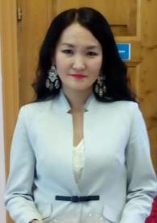

ПАПКА ДОСТИЖЕНИЙ
преподавателя информатики
ЛЕБЕДЕВОЙ ЛЕНЫ АЛЕКСАНДРОВНЫ
Телефон: +79142628940 Электронная почта: Lenal_mrd@mail.ru

г. Вилюйск, 2018
РАЗДЕЛ 1. «Общие сведения о педагоге»

1.1.Сведения о преподавателе
1. Образование – высшее: Якутский государственный инженерно-технический институт.
Квалификация: оператор ЭВМ (компьютерная графика). Диплом, В №942649, выдан 30 июня 2002г. Регистрационный №26558.
Высшее: Северо-восточный федеральный университет имени М.К. Аммосова.
Квалификация: инженер по специальности программное обеспечение вычислительной техники и автоматизированных систем. Диплом, КМ №71166, выдан 22 мая 2012г. Регистрационный №456 от 11 июня 2012г.
Профессиональная переподготовка в Институте непрерывного профессионального образования ФГАОУ ВПО «Северо-восточный федеральный университет имени М.К. Аммосова».
По специальности «Педагог-психолог». Диплом, 14 010007, выдан 12 декабря 2014г. Регистрационный №886
Аспирантка ИНПО «Северо-восточный федеральный университет имени М.К. Аммосова», кафедра андрагогики (Приказ от 13.08.2018 №547-УЧ).
Направление подготовки: образование и педагогические науки. Направленность: теория и методика профессионального образования.
3. Общий стаж - 19 лет.
4. Педагогический стаж – 13 лет.
5. Стаж работы в колледже – 5 лет.
6. Квалификационная категория – первая (Приказ №23.11.2016г. от 23.11.2016г.)
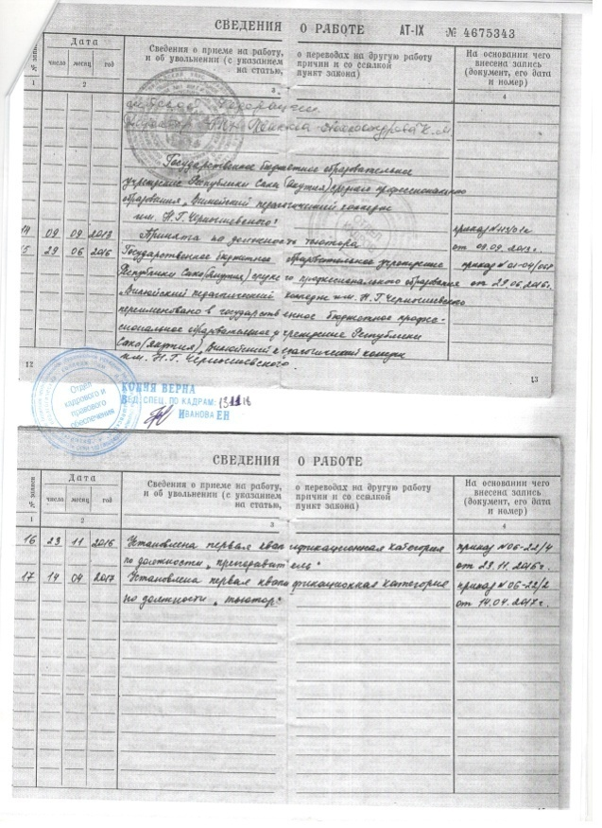
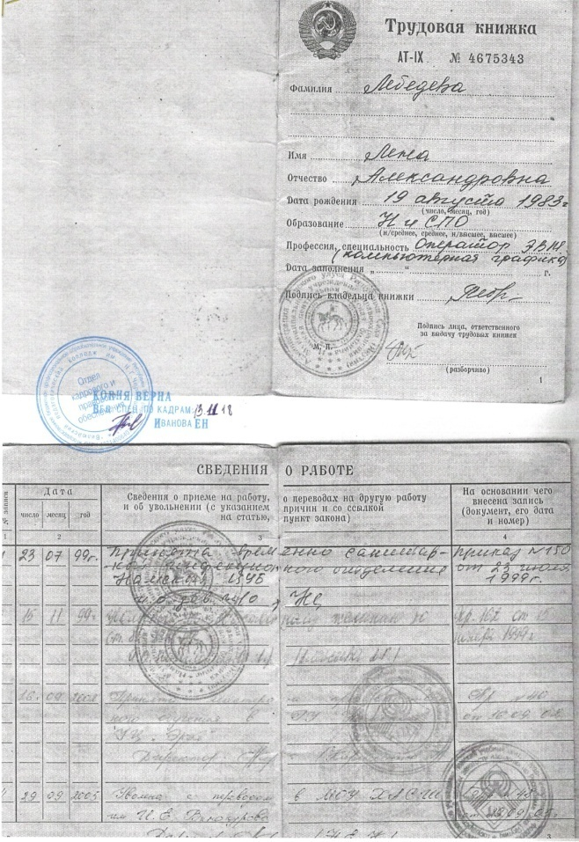
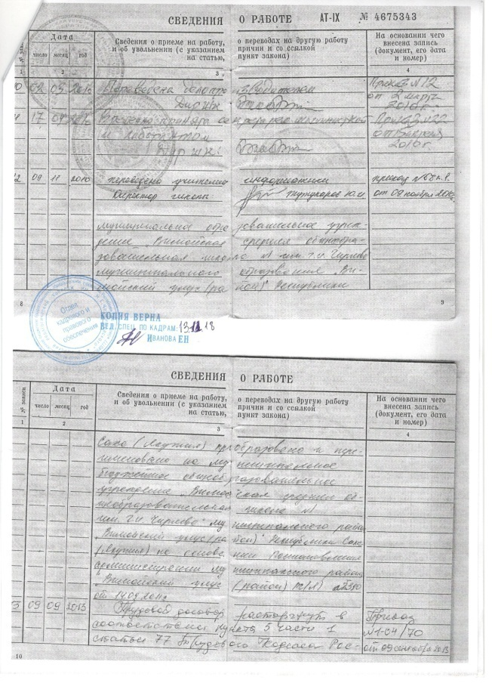
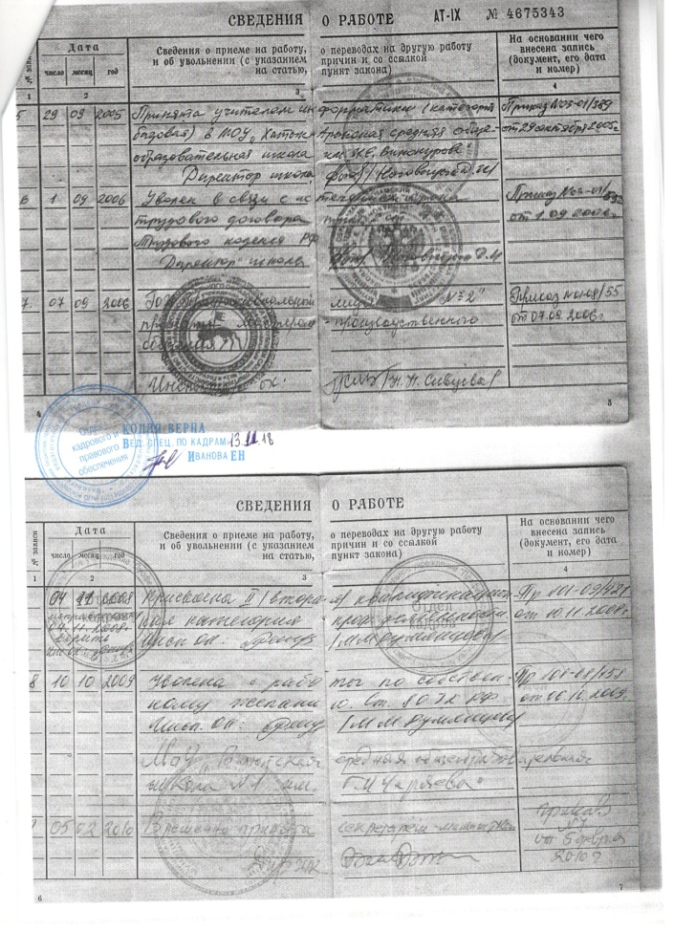

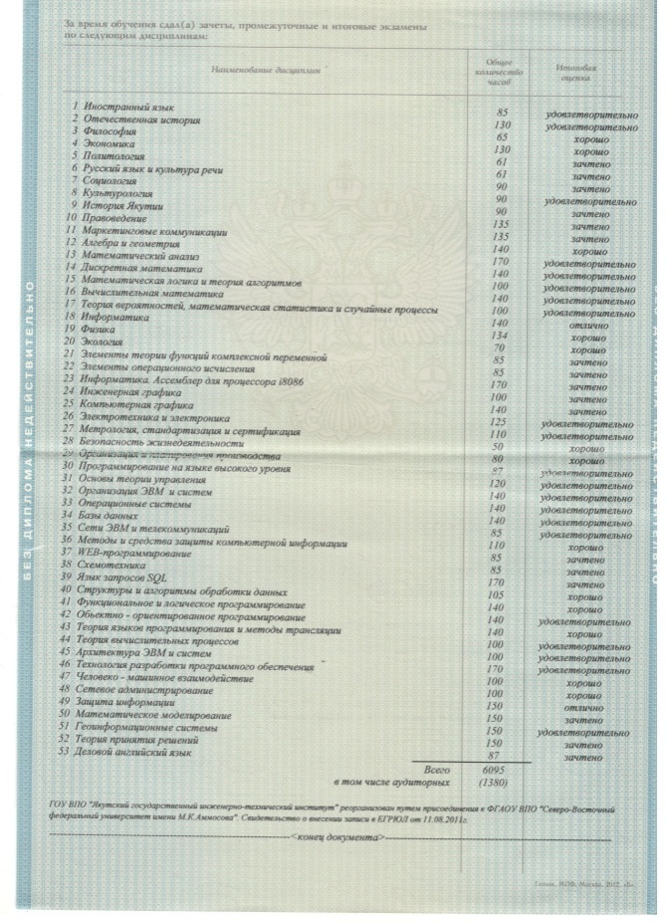
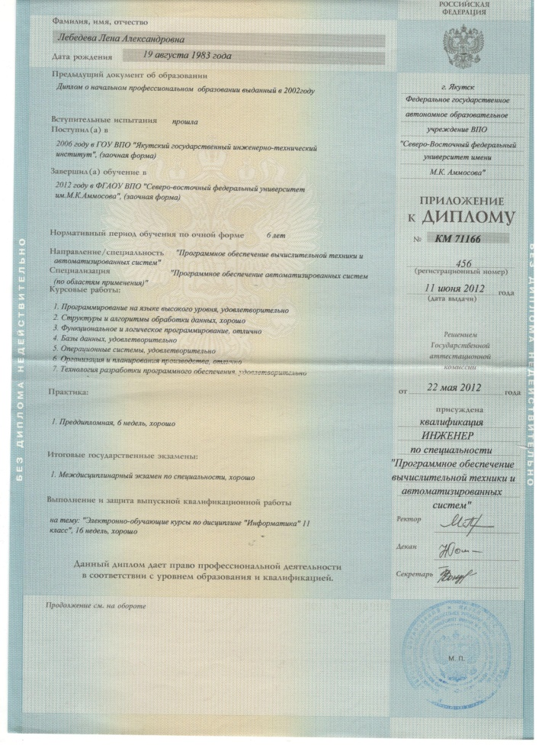
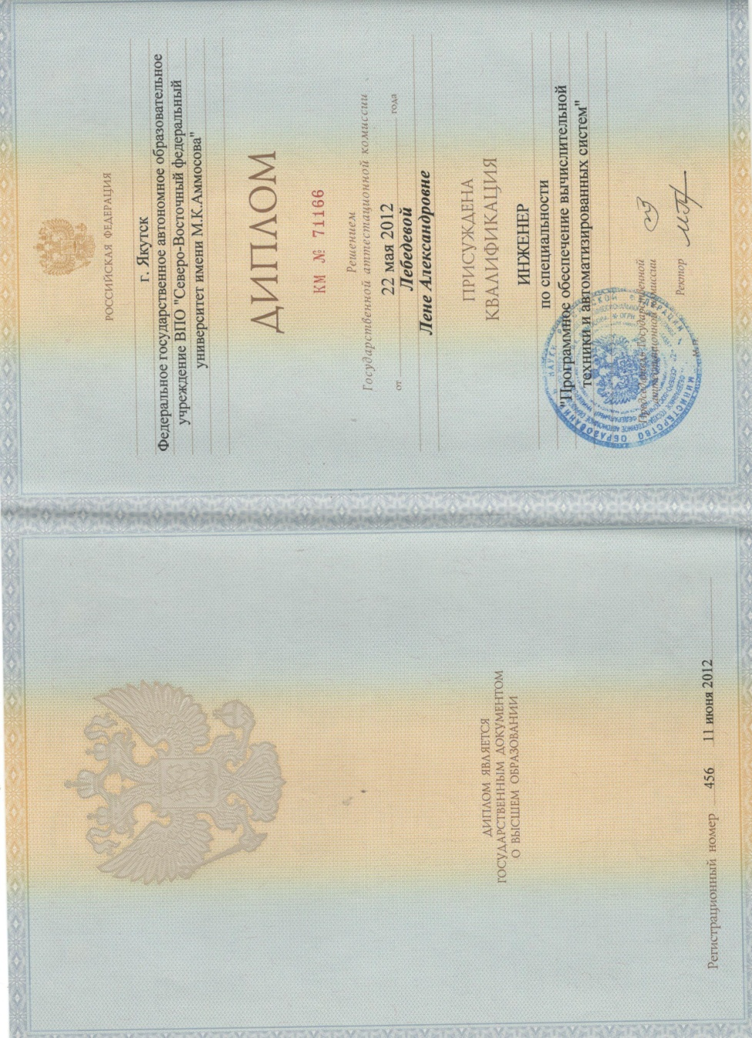
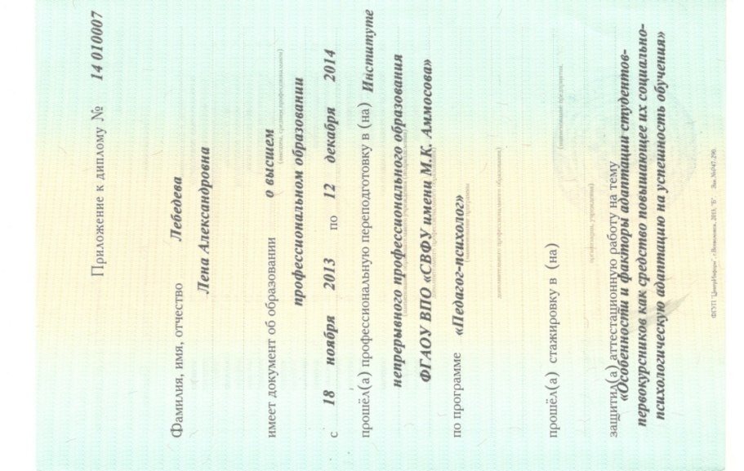
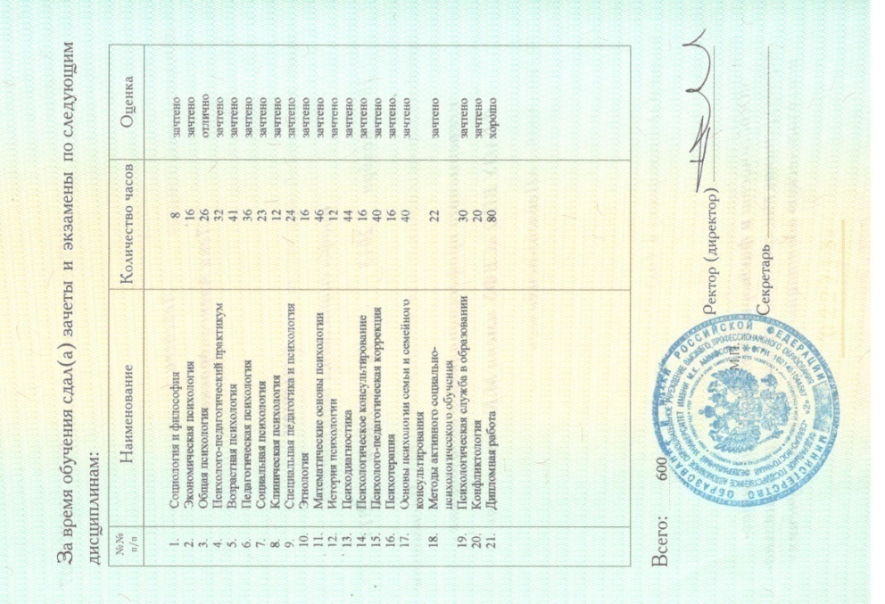
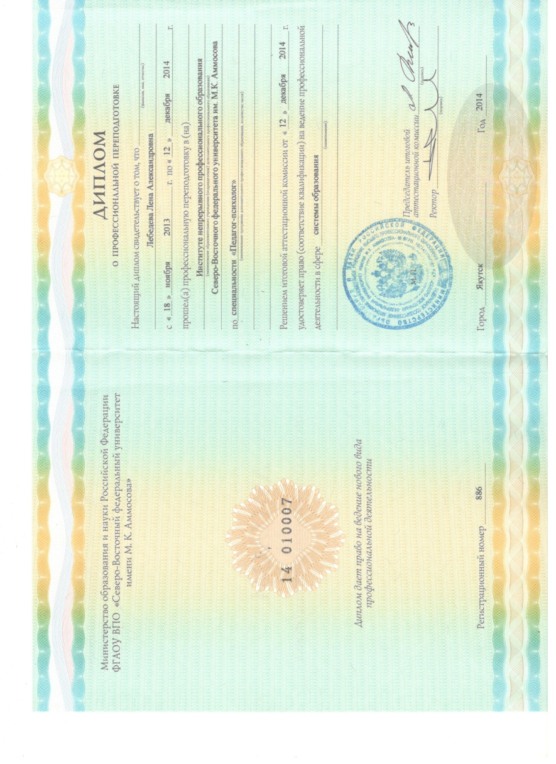

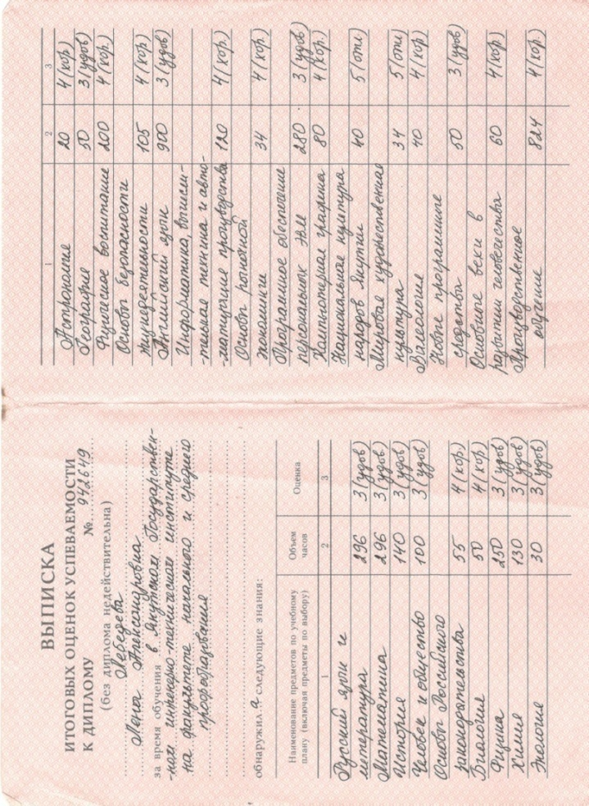
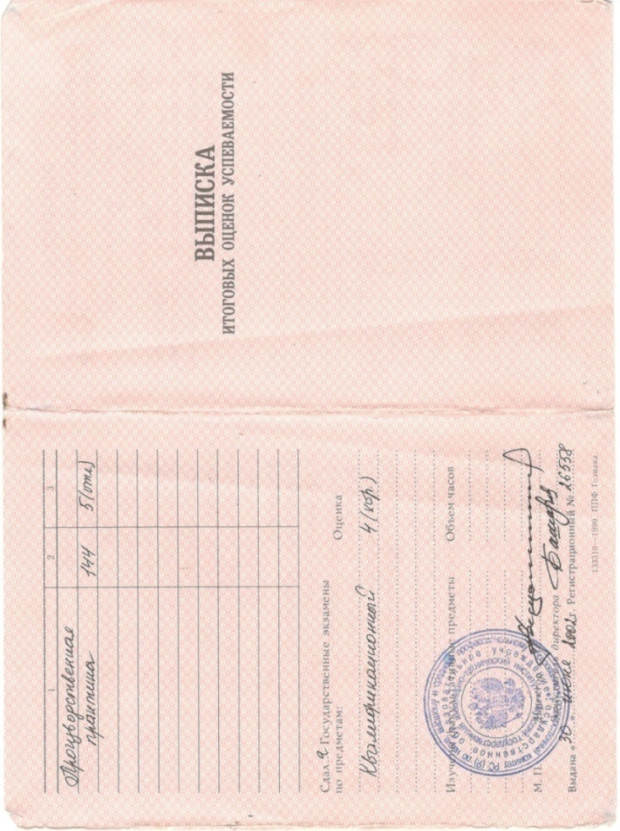
1.2. Повышение квалификации по профилю деятельности обучение по информационно — компьютерным технологиям другие формы обучения (аспирантура, курсы профессиональной переподготовки).
Лена Александровна непрерывно повышает свой профессиональный уровень, изучает передовой опыт внедрения современных технологий, используя ресурсы сети интернет, научную, специальную и справочную литературу. Проходит курсы повышения квалификации. Она постоянно совершенствуется в своих теоретических знаниях и практических навыках по специальности, методике обучения и воспитания и занимается самообразованием. Лена Александровна 2012 году прошла профессиональную переподготовку в Институте непрерывного профессионального образования ФГАОУ ВПО «Северо-восточный федеральный университет имени М.К. Аммосова». По специальности «Педагог-психолог». Диплом, 14 010007, выдан 12 декабря 2014г. Регистрационный №886. В 2018 году поступила в аспирантуру ИНПО «Северо-восточный федеральный университет имени М.К. Аммосова», кафедра андрагогики. Направление подготовки: образование и педагогические науки. Направленность: теория и методика профессионального образования. Награждена нагрудным знаком «Надежда Якутии» (удостоверение №16-57г. Якутск, постановление №06-20/17 от 20.06.2016г).

Курсы повышения квалификации:
- 2011г. Повышение квалификации НФВ «Баргарыы» при Президенте РС(Я) «Научно-исследовательская работа школьников: проблемы и перспективы» 15ч., г. Вилюйск.
- 2014г. институт непрерывного профессионального образования СВФУ им. М.К. Аммосова по специальности Педагог-психолог», 600ч;
- 2014г. декабрь. Сертификат о прохождении обучения на семинаре по теме «Профессиональный стандарт педагога» (в объеме 5ч.), г. Якутск, г. Москва;
- Удостоверение о краткосрочном повышении квалификации с 23 сентября по 01 октября 2014г. преподавание математике в школе в условиях ФГОС, 72 часа;
- 14.09.2016 прошла обучение в Институте развития образования и повышения квалификации по фундаментальном курсе для преподавателей ССУЗ в объеме 120ч.
- с 29 июня по 1 июля 2016г. повышение квалификации "Инклюзивное образование: новые подходы к реализации ФГОС", 24 часа.
- 5-6.02.2016г. Сертификат за активное участие в соревнованиях по робототехнике в рамках обучающегося семинара в Вилюйском улусе;
- с 15 февраля по 16 февраля 2018г. прошла обучение ГБУ "Академия наук РС(Я)" по "Основы патентного права РФ в объеме 72ч очно-заочной форме. Президент Колодезников И.И., секретарь Пермякова А.В.

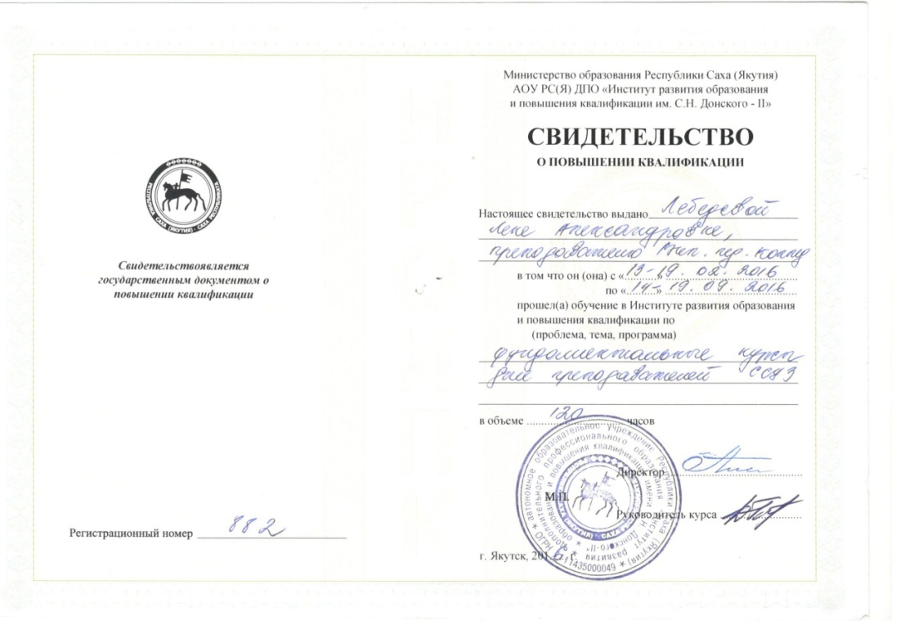
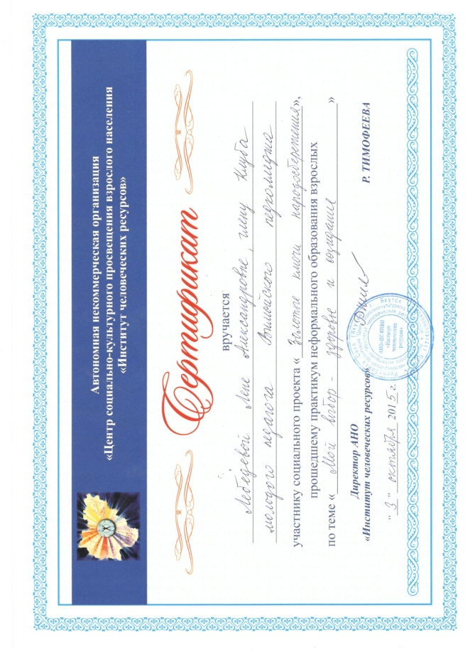
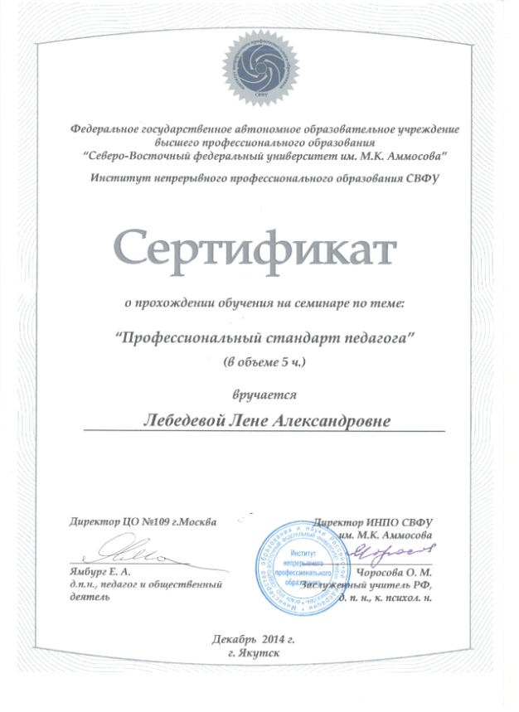

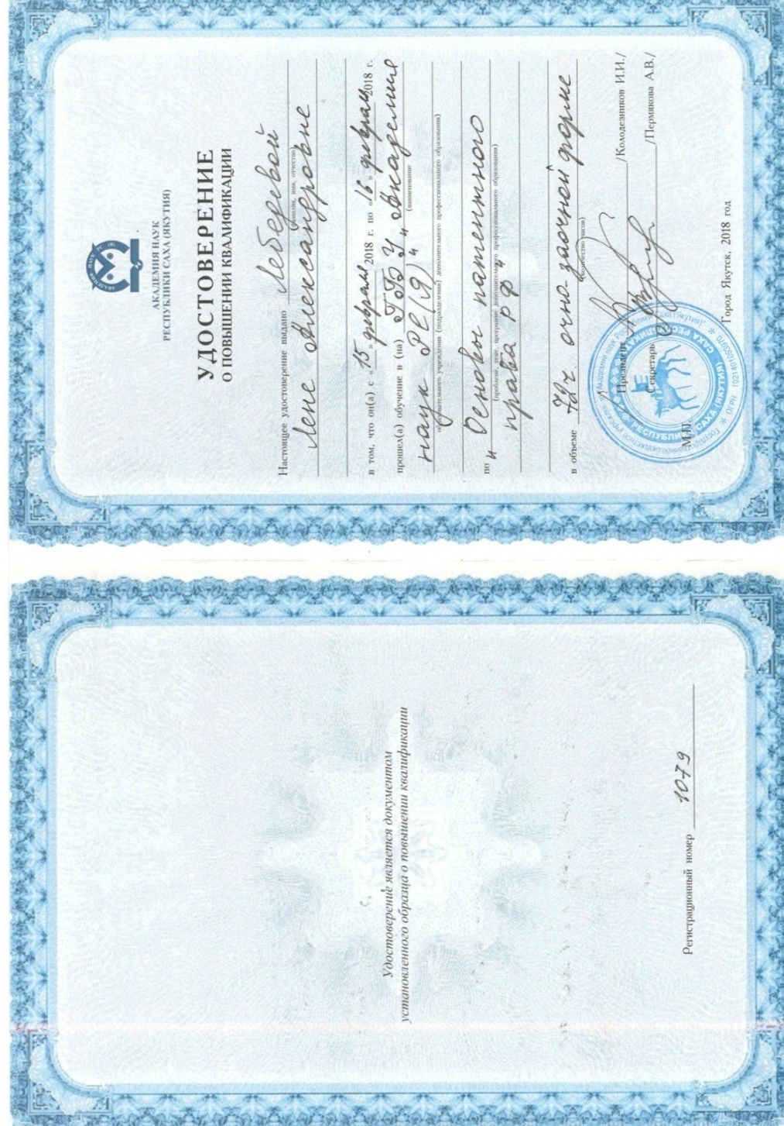
Лебедева Л.А. преподает такие дисциплины, как:
- ОУД.07 Информатика;
- ЕН. 02 Информатика и информационно-коммуникационные технологии (ИКТ) в профессиональной деятельности;
- ОП. 07 Операционные системы и среды;
- ОП. 12 Базы данных;
- мдк. 01.01Обработка отраслевой информации;
- мдк. 01.02 Компьютерная графика;
- мдк. 01.03 Компьютерные сети телекоммуникации;
- мдк. 02.01 Разработка, внедрение и адаптация программного обеспечения отраслевой направленности;
- мдк. 02.05 Обработка отраслевой информации;
- мдк.01.01.02 Компьютерные технологии в образовании.
Преподавание по специальностям:
- 090205 Прикладная информатика (по отраслям).
- 440201 Дошкольное образование.
- 440202 Преподавание в начальных классах.
- 440203 Педагогика дополнительного образования.
- 440204 Специальное дошкольное образование.
- 440205 Коррекционная педагогика в начальном образовании.
- 490201Физическая культура.
- 490202 Адаптивная физическая культура.
Авторские рабочие программы и фонд оценочных средств по дисциплинам, прошедшие внешнюю экспертную оценку в июне 2018 учебного года:
- ОУД.07 Информатика;
- ЕН. 02 Информатика и информационно-коммуникационные технологии (ИКТ) в профессиональной деятельности;
- ОП. 07 Операционные системы и среды;
- ОП. 12 Базы данных;
- мдк. 01.01Обработка отраслевой информации;
- мдк. 01.02 Компьютерная графика;
- мдк. 01.03 Компьютерные сети телекоммуникации;
- мдк. 02.01 Разработка, внедрение и адаптация программного обеспечения отраслевой направленности;
- мдк. 02.05 Обработка отраслевой информации;
- мдк.01.01.02 Компьютерные технологии в образовании.
К рабочим программам разработаны электронные учебные пособия по дисциплинам: ОУД.07 Информатика, ЕН. 02 Информатика и информационно-коммуникационные технологии (ИКТ) в профессиональной деятельности, ОП. 07 Операционные системы и среды, ОП. 12 Базы данных, мдк. 01.01Обработка отраслевой информации, мдк. 01.02 Компьютерная графика, мдк. 01.03 Компьютерные сети телекоммуникации, мдк. 02.01 Разработка, внедрение и адаптация программного обеспечения отраслевой направленности, мдк. 02.05 Обработка отраслевой информации, мдк.01.01.02 Компьютерные технологии в образовании. Собран богатый материал по преподаваемым дисциплинам, который находится в доступе для всех в электронных ресурсах преподавателя.

1.3.Личные достижения в профессиональной деятельности
- март 2014г. Благодарственное письмо за организацию в активное участие в 5 Республиканском марафоне по естественно-математическим дисциплинам среди обучающихся учреждений начального, среднего профессионального образования и общеобразовательных школ Республики Саха (Якутия), и.о. директора ТИ СВФУ А.М. Бессмертный;
- 2018г. Сертификат за помощь в организации и проведении республиканского профессионального конкурса «Старт в педагогику - 2018». Г. Вилюйск, и.о. директора А.Н. Тутукарова;
- 2016г. Сертификат за подготовку участников профессионального конкурса «Старт в педагогику-2016», г. Вилюйск, директор С.В. Иванов;
- 10-12 марта 2016г. Грамота за подготовку дипломанта 1 степени регионального этапа Всероссийской олимпиады профессионального мастерства обучающихся по специальности среднего профессионального образования 09.00.00 Информатика и вычислительная техника. Г. Нерюнгри;
- 17 мая 2016г. по 19 мая 2016г. в рамках заключительного этапа Всероссийской олимпиады профессионального мастерства обучающихся по группе специальностей СПО 09.00.00 «Информатика и вычислительная техника» приняла участие в работе круглого стола на тему «Обсуждение профессиональных стандартов в ФГОС СПО. Проведение квалификационных экзаменов в формате WSR», проректор по ДПО С.Р. Шибаев;
- 18. с 17 мая 2016г. по 19 мая 2016г. в рамках заключительного этапа Всероссийской олимпиады профессионального мастерства обучающихся по группе специальностей СПО 09.00.00 «Информатика и вычислительная техника» приняла участие в работе круглого стола на тему «Проектирование образовательных программ, ориентированных на формирование у обучающихся навыков 21 века: основные подходы», проректор по ДПО С.Р. Шибаев;
- 2016г. Благодарственное письмо за помощь в подготовке студентов к республиканской олимпиаде по информатике среди студентов среднего профессионального образования РС(Я), директор ЯКСЭ А.Н. Тимофеев. Г.Якутск;
- Март 2017г. Подготовка призера олимпиады информатики СВФУ для выпускников прошлых лет студента отделения прикладной информатики 461 группы Христофорова Максима Николаевича;
- 2016-2017 учебный год. Свидетельство за подготовку лауреата 2 степени Всероссийского конкурса научно-исследовательских работ учащихся и студенческой молодежи «Научный потенциал-ХХ1». Номинация «Информатика и программирование». Тема: «Разработка мультимедийных практических работ к урокам окружающего мира в начальной школе посредством языка программирования Action Script» (Саввинов Егор, 461 группа отделение прикладной информатики). Председатель Общероссийской Малой Академии наук «Интеллект будущего», Лауреат премии Правительства РФ в области образования Л.Ю. Ляшко;
- 11 мая 2016г. Благодарственное письмо за руководство проектами призеров Республиканского конкурса эколо-валеологических проектов студентов ССУЗ Республики Саха (Якутия), директор ВПК С.В.Иванов, г. Вилюйск (Саввинов Егор, Саввинов Михаил, Уваровская Елена);
- Нагрудной знак «Надежда Якутии» удостоверение №16-57г. Якутск, постановление №06-20/17 от 20.06.2016г.;
- 13 апреля 2017г. Настоящим свидетельством подтверждается, что подготовила Лауреата 12 Всероссийской конференции научно-исследовательских работ учащихся и студенческой молодежи «Научный-потенциал-21» (Саввинов Егор), г. Обнинск (очное участие), тема: «Разработка мультимедийных практических работ к урокам окружающего мира в начальной школе посредством языка программирования ActionScript»;
- 2016-2017уч.г. Настоящим свидетельством подтверждается, что подготовила Лауреата 2 степени 12 Всероссийской конференции научно-исследовательских работ учащихся и студенческой молодежи «Научный-потенциал-21» (Саввинов Егор), г. Обнинск (заочное участие), тема: «Разработка мультимедийных практических работ к урокам окружающего мира в начальной школе посредством языка программирования ActionScript»;
- 28 апреля 2017г. Грамота за подготовку победителя Саввинова Егора Валентиновича, студента 461 группы ОПИ лауреата 2 степени Всероссийской конференции «Научный потенциал-21» в г. Обнинске, (12-16 апреля 2017г)финалиста Всероссийского конгресса по информационным технологиям в г. Санкт-Петербург (16-21 апреля 2017г.), директор ВПК С.В. Иванов;

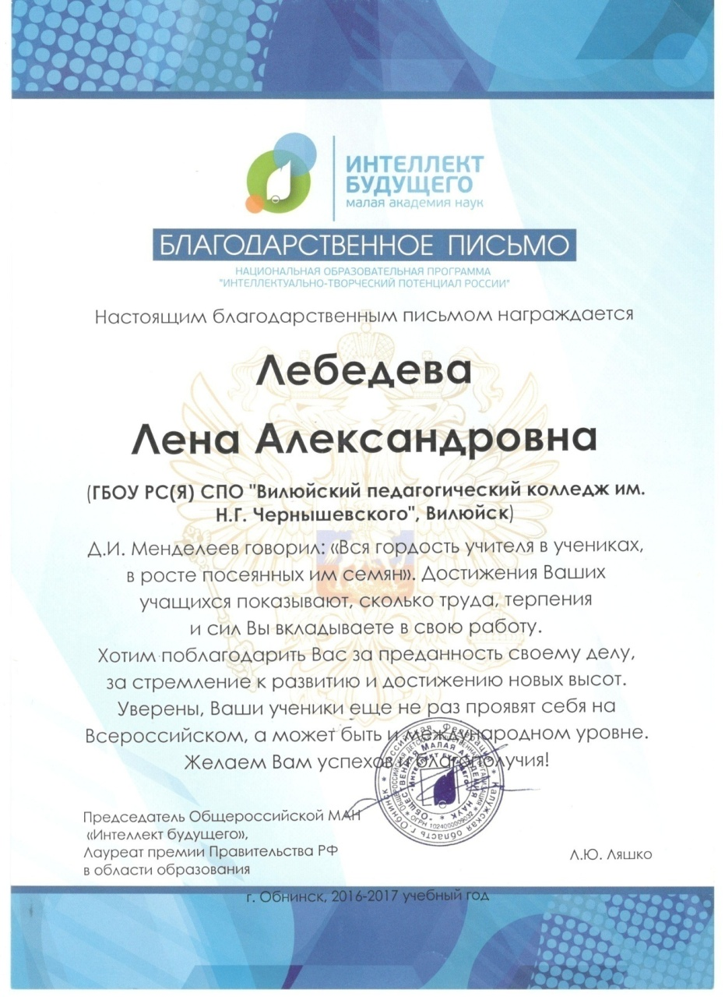
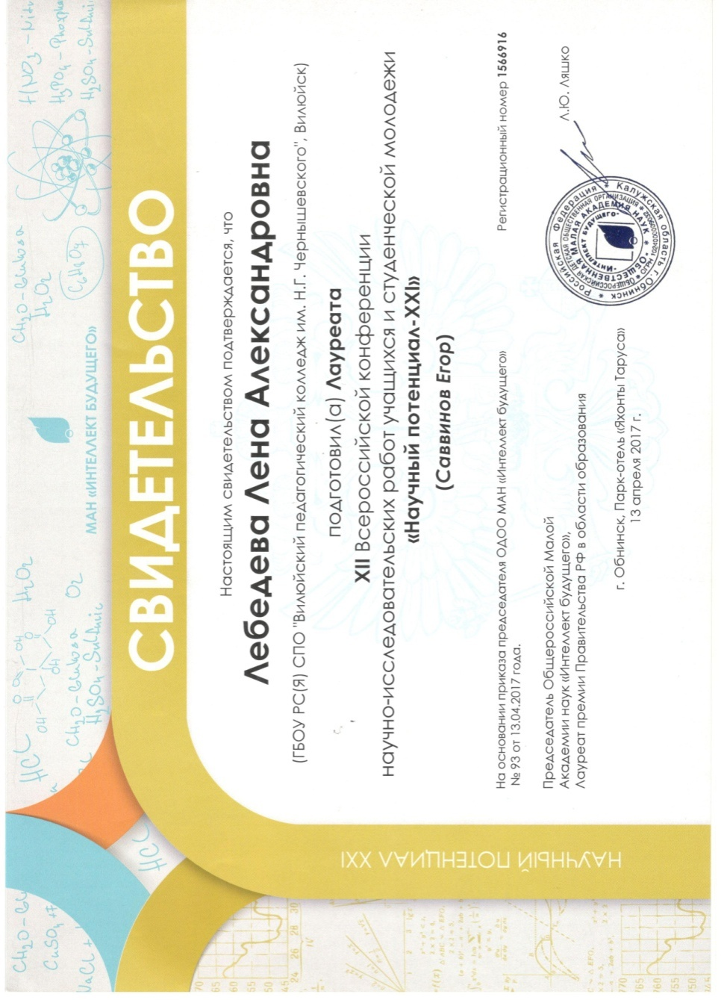
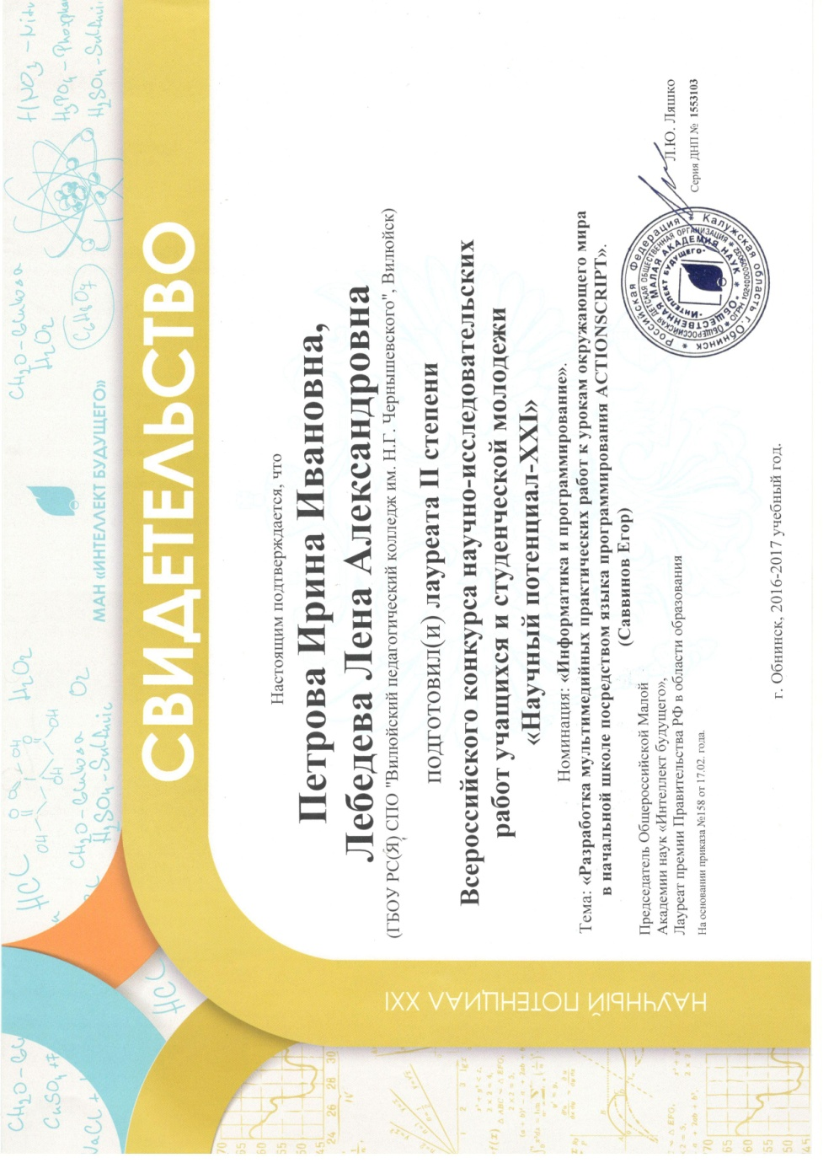
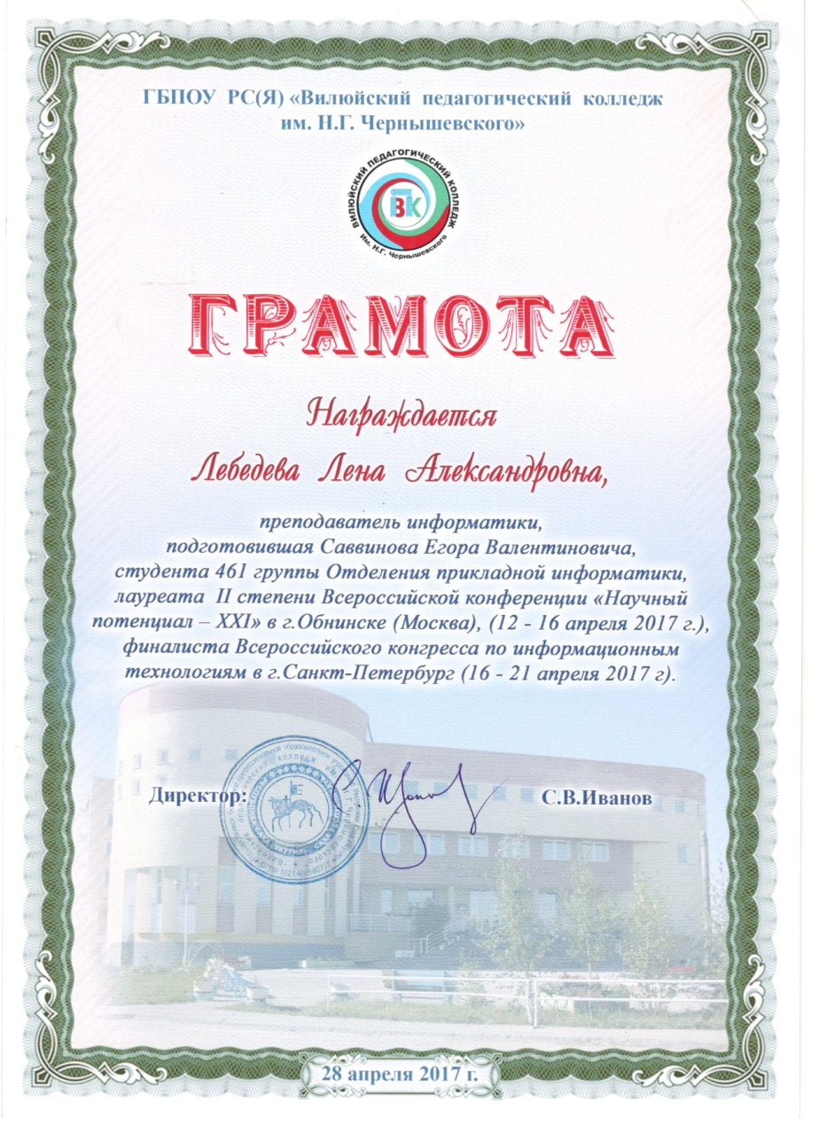

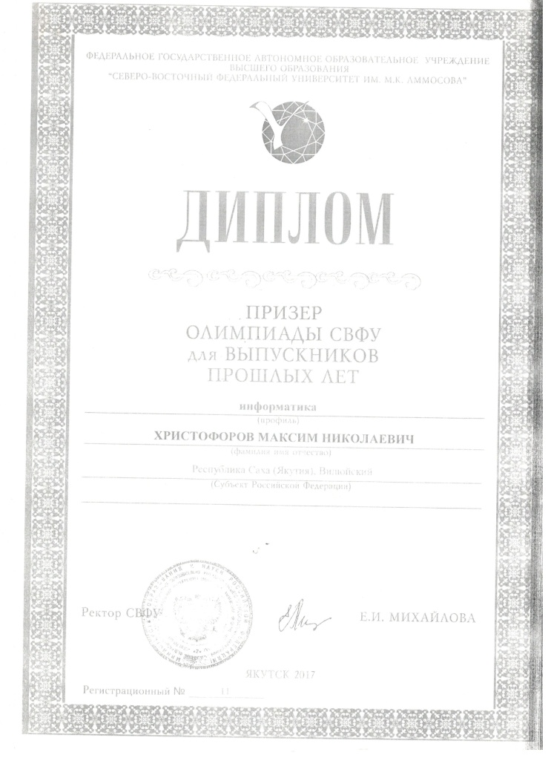
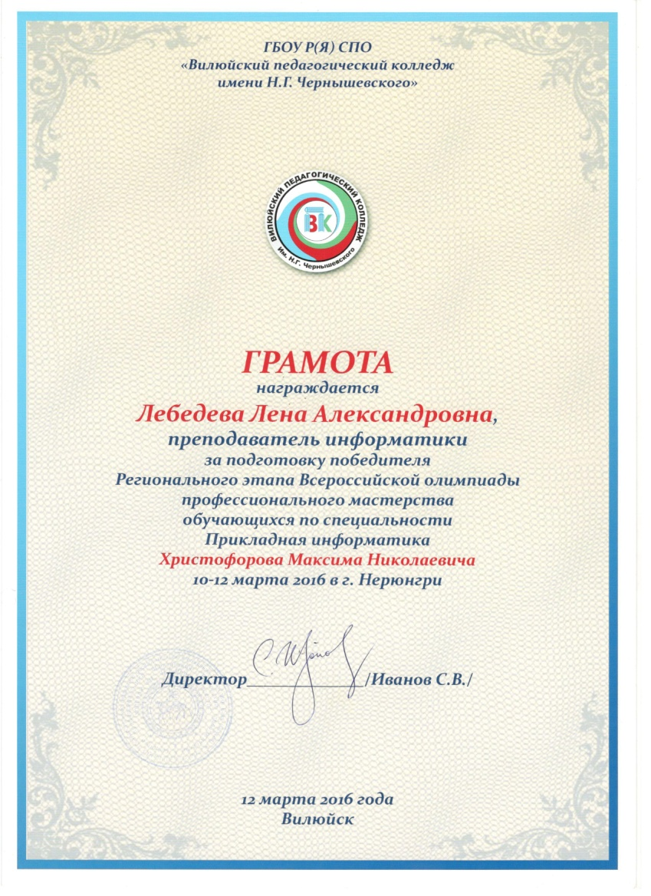

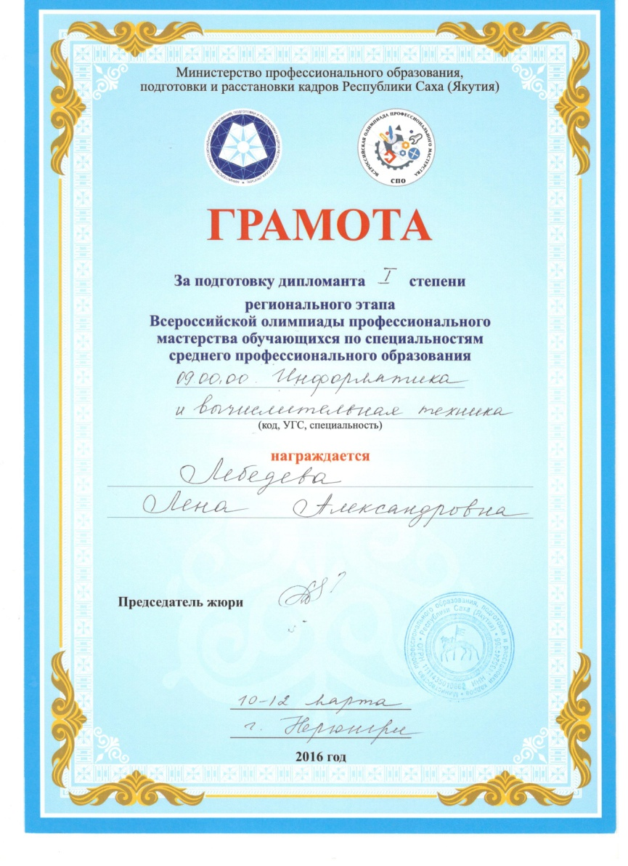

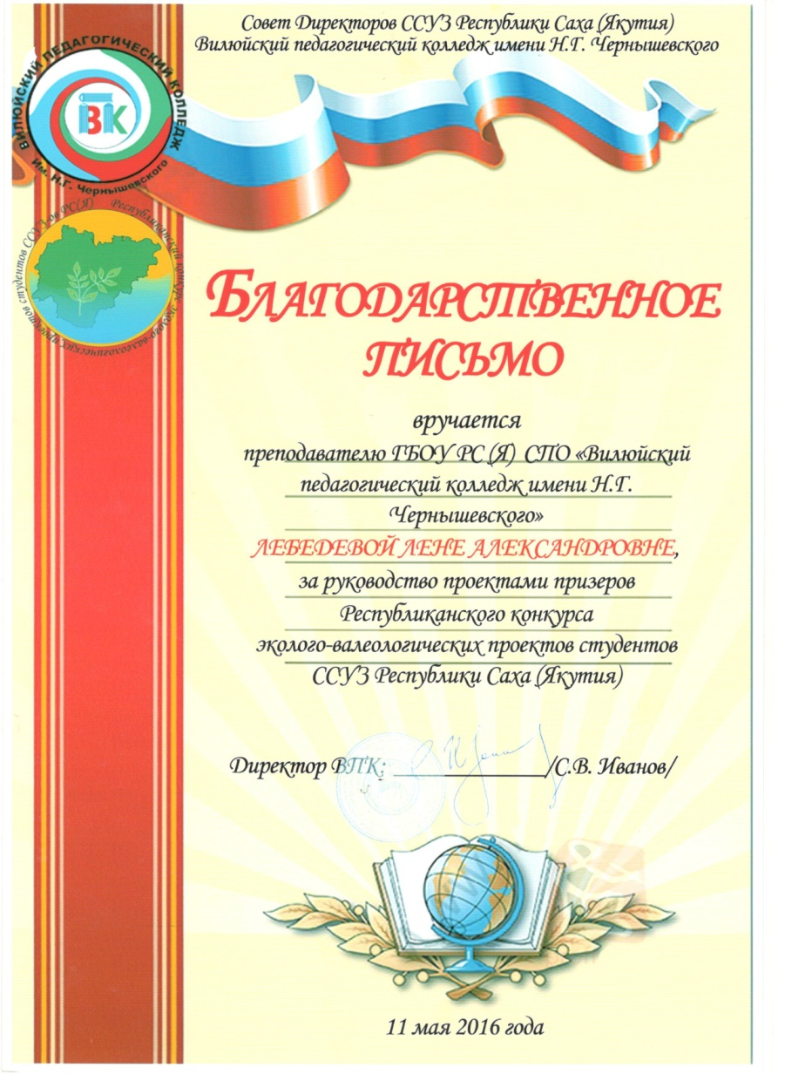
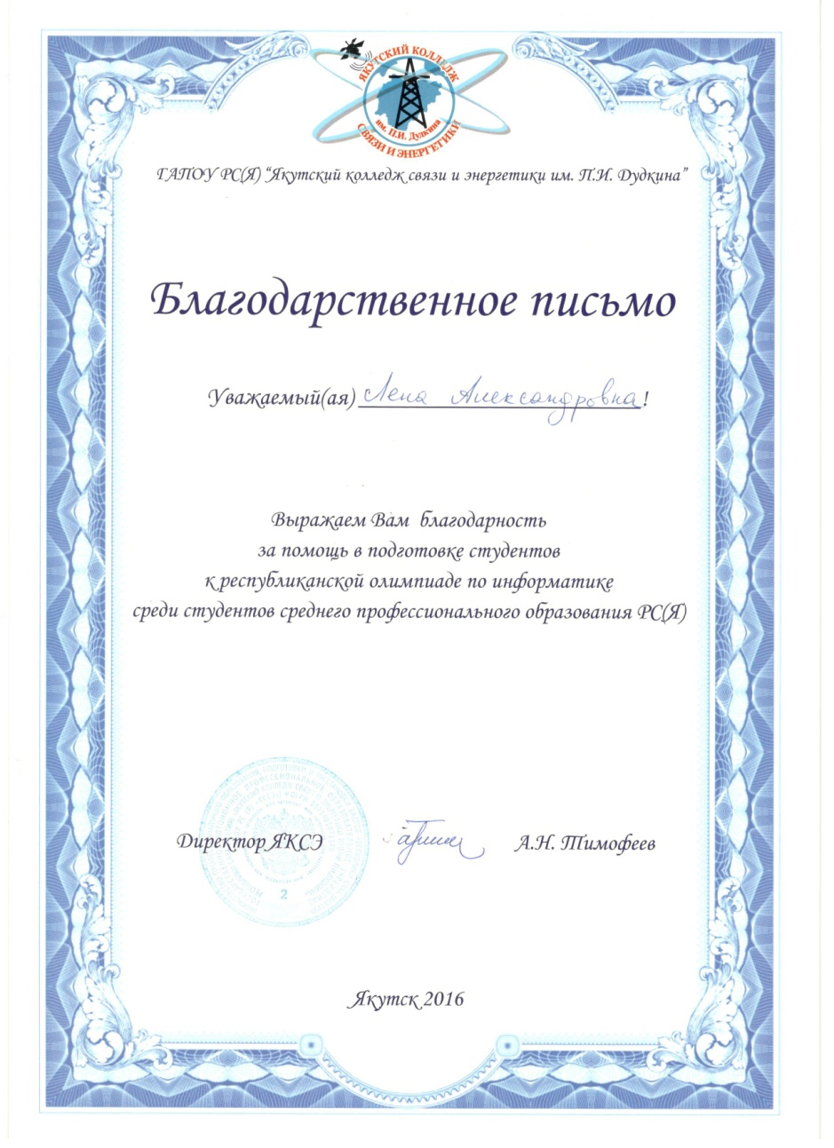

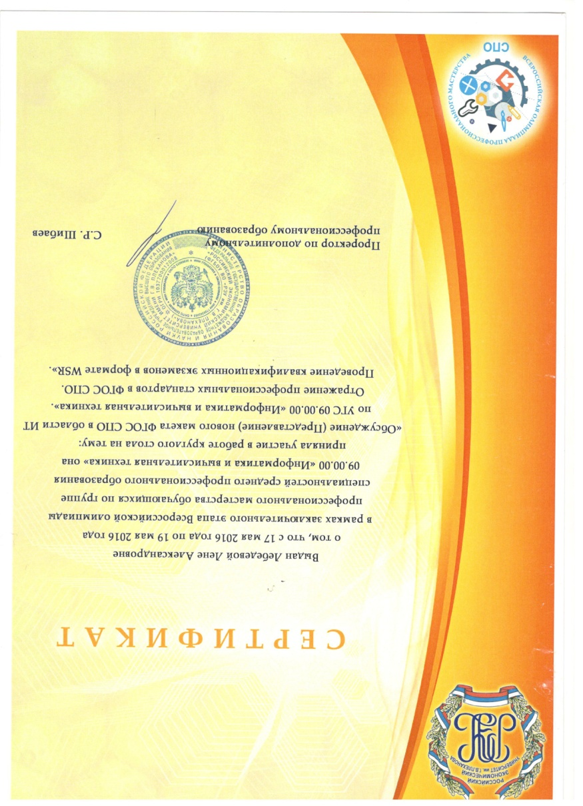
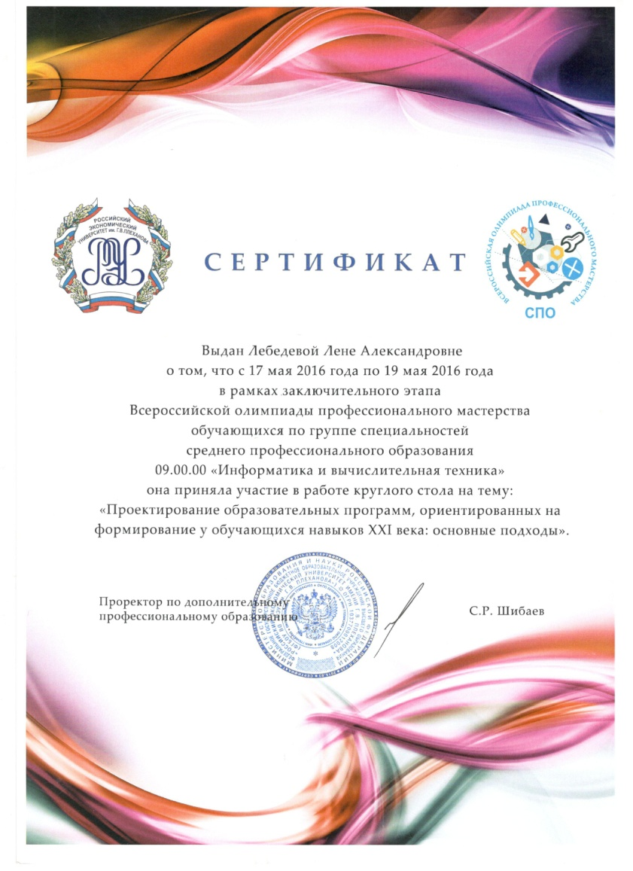

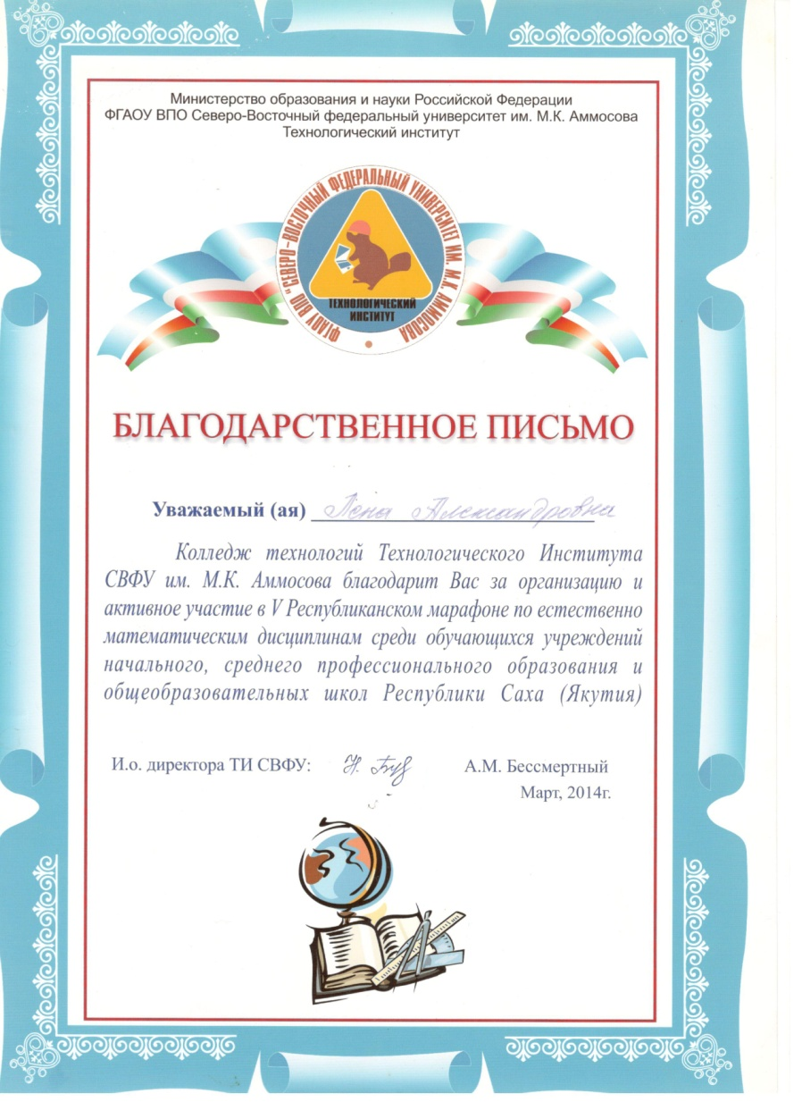

РАЗДЕЛ 2. РЕЗУЛЬТАТЫ ПЕДАГОГИЧЕСКОЙ ДЕЯТЕЛЬНОСТИ
2.1. Качество знаний обучающихся по результатам промежуточной и итоговой аттестации

2013-2014 учебный год
 |  | Дисциплина | % усп - сти | % качества
Преподавание в начальных классах | 111 | ЕН.02 Информатика и информационно-коммуникационные технологии (ИКТ) в профессиональной деятельности | 100 | 70
Дошкольное образование | 222 | ЕН.02 Информатика и информационно-коммуникационные технологии (ИКТ) в профессиональной деятельности | 100 | 80
Дошкольное образование | 3 курс | ЕН.02 Информатика и информационно-коммуникационные технологии (ИКТ) в профессиональной деятельности | 100 | 100
Прикладная информатика | 261 | ЕН.02 Информатика и информационно-коммуникационные технологии (ИКТ) в профессиональной деятельности | 100 | 55
Прикладная информатика | 261 | Мдк. 01.03 Компьютерные сети и телекоммуникации | 100 | 60
Прикладная информатика | 261 | Мдк. 01.02 Компьютерная графика | 100 | 90
Прикладная информатика | 361 | ОП. 12 Базы данных | 100 | 100
Физическая культура | 151 | ЕН.02 Информатика и информационно-коммуникационные технологии (ИКТ) в профессиональной деятельности | 100 | 70
ВСЕГО: |  |  |  | 78,1

2014-2015 учебный год
 |  | Дисциплина | % усп - сти | % качества
Преподавание в начальных классах | 211 | ЕН.02 Информатика и информационно-коммуникационные технологии (ИКТ) в профессиональной деятельности | 100 | 78
Преподавание в начальных классах | 111 | Компьютерные технологии | 100 | 100
Физическая культура | 251 | ЕН.02 Информатика и информационно-коммуникационные технологии (ИКТ) в профессиональной деятельности | 100 | 100
ВСЕГО: |  |  |  | 92,7

2015-2016 учебный год
 |  | Дисциплина | % усп - сти | % качества
Преподавание в начальных классах | 211 | ЕН.02 Информатика и информационно-коммуникационные технологии (ИКТ) в профессиональной деятельности | 100 | 78
Преподавание в начальных классах | 111 | Компьютерные технологии | 100 | 100
Преподавание в начальных классах | 111 | НИТ с практикумом | 100 | 100
Преподавание в начальных классах | 111 | Методика обучения деятельности с компьютером в начальных классах | 100 | 100
Педагогика дополнительного образования | 171 | 01.02 Компьютерные технологии в образовании | 100 | 50
Прикладная информатика | 461 | ОП. 12 Базы данных | 100 | 100
Прикладная информатика | 361 | Мдк.01.01 Обработка отраслевой информации | 100 | 55,5
Физическая культура | 151 | ЕН.02 Информатика и информационно-коммуникационные технологии (ИКТ) в профессиональной деятельности | 100 | 100
ВСЕГО: |  |  |  | 85,4

2016-2017учебный год

 |  | Дисциплина | % усп - сти | % качества
Физическая культура | 151 | ЕН.02 Информатика и информационно-коммуникационные технологии (ИКТ) в профессиональной деятельности | 100 | 100
Дошкольное образование | 121 | ОУД.07 Информатика | 100 | 84,6
Прикладная информатика | 161 | ОУД.07 Информатика | 100 | 88,8
Педагогика дополнительного образования | 171 | ЕН.02 Информатика и информационно-коммуникационные технологии (ИКТ) в профессиональной деятельности | 100 | 71
Педагогика дополнительного образования | 271 | 01.02 Компьютерные технологии в образовании | 100 | 100
Прикладная информатика | 461 | ОП. 12 Базы данных | 100 | 50
ВСЕГО: |  |  |  | 82,4

2017-2018 учебный год

 |  | Дисциплина | % усп - сти | % качества
Физическая культура | 152 | ЕН.02 Информатика и информационно-коммуникационные технологии (ИКТ) в профессиональной деятельности | 100 | 62,5
Физическая культура | 151 | ОУД.07 Информатика | 100 | 77,7
Дошкольное образование | 121 | ОУД.07 Информатика | 100 | 90,9
Дошкольное образование | 222 | ЕН.02 Информатика и информационно-коммуникационные технологии (ИКТ) в профессиональной деятельности | 100 | 100
Прикладная информатика | 261 | Мдк.01.01 Обработка отраслевой информации | 100 | 55,5
Педагогика дополнительного образования | 171 | ОУД.07 Информатика | 100 | 90,9
Педагогика дополнительного образования | 172 | ЕН.02 Информатика и информационно-коммуникационные технологии (ИКТ) в профессиональной деятельности | 100 | 83,3
Педагогика дополнительного образования | 371 | 01.02 Компьютерные технологии в образовании | 100 | 100
Прикладная информатика | 461 | Мдк. 01.02 Компьютерная графика | 100 | 100
Прикладная информатика | 461 | Мдк. 01.03 Компьютерные сети и телекоммуникации | 100 | 100
Преподавание в начальных классах | 111 | ЕН.02 Информатика и информационно-коммуникационные технологии (ИКТ) в профессиональной деятельности | 100 | 100
Преподавание в начальных классах | 112 | ЕН.02 Информатика и информационно-коммуникационные технологии (ИКТ) в профессиональной деятельности | 100 | 75
Преподавание в начальных классах | 211 | Мдк.02.05 Обработка отраслевой информации | 100 | 75
Коррекционная педагогика в начальном образовании | 181 | ЕН.02 Информатика и информационно-коммуникационные технологии (ИКТ) в профессиональной деятельности | 100 | 100
Коррекционная педагогика в начальном образовании | 182 | ЕН.02 Информатика и информационно-коммуникационные технологии (ИКТ) в профессиональной деятельности | 100 | 100
ВСЕГО: |  |  |  | 87,4
ИТОГО: |  |  |  | 85,2

2.2. Качество выполнения курсовых работ
за последние 5 лет составляет 100%
Защита курсовых работ за 2014-2015уч.год:

№ | Ф.И.О. | Группа | Тема | Оценка
 | Сидорова Ассоль | 361 | Способы создания электронно-образовательных ресурсов | Отлично
 | Прокопьева Анастасия | 361 | Разработка тестовой оболочки посредством языка программирования DELPHI | Хорошо
 | Константинов Виктор | 361 | Разработка оболочки электронного учебника по дисциплине «Информатика и ИКТ 8 класс» | Отлично
 | Томский Денис | 361 | Создание веб сайта с помощью языка языка программирования РНР | Отлично
 | Каратаева Сайыына | 361 | Электронная библиотека как информационный ресурс | Хорошо
Защита курсовых работ за 2016-2017уч.год:

№ | Ф.И.О. | Группа | Тема | Оценка
 | Уваровская Елена Игнатьевна | 361 | Разработка мультимедийного комплекса с помощью программы AdobeFlashProfessional CS6 | Отлично
 | Христофоров Максим Николаевич | 361 | Разработка интерактивного приложения «Колледж в лицах» посредством объектно-ориентированного языка программирования Delphi7.0 | Отлично
 | Саввинов Егор Валентинович | 361 | Разработка мультимедийных практических работ к урокам окружающего мира в начальной школе c помощью программного обеспечения AdobeFlash Professional | Отлично

2.3. Качество выполнения выпускных квалификационных работ
Защита выпускных квалификационных работ за 2015-2016уч.год:

№ | ФИО | Группа | Тема ВКР | Оценка
1. | Сидорова Ассоль | 461 | Разработка калькулятора тригонометрических функций с помощью языка программирования в DELPHI | Отлично
2. | Прокопьева Анастасия | 461 | Разработка тестовой оболочки посредством языка программирования DELPHI | Хорошо
3. | Константинов Виктор | 461 | Разработка оболочки электронного учебника по дисциплине «информатика 8 класс» с помощью языка программирования РНР | Хорошо
4. | Филиппов Айтал | 461 | Проектирование якутскойсэрги посредством языка программирования ACTIONSCRIP | хорошо
5. | Новгородова Валерия | 461 | Разработка 3D тура на примере музея«дружбы»им. Д.К.Сивцева – СуорунаОмоллоона | Отлично
Защита выпускных квалификационных работ за 2016-2017уч.год:

№ | ФИО | Группа | Тема ВКР | Оценка
 | Уваровская Елена Игнатьевна | 461 | Разработка мультимедийного комплекса с помощью программы AdobeFlashProfessional CS6 | Отлично
 | Прокопьев Иван Васильевич | 461 | Разработка сайта "Центр развития творческих инициатив студентов ВПК" | Удовлетворительно
 | Христофоров Максим Николаевич | 461 | Разработка интерактивного приложения «Колледж в лицах» посредством объектно-ориентированного языка программирования Delphi7.0 | Отлично
 | Саввинов Егор Валентинович | 461 | Разработка мультимедийных практических работ к урокам окружающего мира в начальной школе c помощью программного обеспечения AdobeFla shProfessional | Отлично
 | Семенов Семен Васильевич | 461 | Разработка мультимедийного сопровождения к эпосу олонхо с помощью программы ADOBE FLASH PROFESSIONAL CS6 | Отлично
 | Мылахова Тамара Сергеевна | 461 | Создание анимационного мультфильма "Герои спасают принцессу" с помощью программного обеспечения AdobeFlash | Отлично
 | Данилов Родамир Мартович | 461 | Разработка сайта учебно-исследовательской лаборатории "Развитие детской среды" с помощью языка программирования HTML | Удовлетворительно
Защита выпускных квалификационных работ за 2017-2018уч.год:

 | Спиридонов Василий Алексеевич | 371 | Развитие творческих способностей подростков посредством использования информационных технологий во внеурочной деятельности | хорошо

2.4. Качество знаний по итогам внешнего экспертизы (административной контрольной работы, интернет-экзаменов)
Результаты Федерального Интернет-экзамена
в сфере профессионального образования
№ | Специальность | Цикл | УД, ПМ | Преподаватель | Группа | Уровень выполнения
 | 44.02.05 Коррекционная педагогика в начальном образовании | ЕН.02 | Информатика и ИКТ в профессиональной деятельности | Васильева Н.Вл.,  Лебедева Л.А.,  Петрова Т.А. | 212 | Первый
 | 49.02.01 Физическая культура | ЕН.02 | Информатика и ИКТ в профессиональной деятельности | Васильева Н.Вл.,  Лебедева Л.А.,  Николаева М.Н.,  Петрова Т.А. | 351 | Первый
 | 44.02.03 Педагогика дополнительного образования | ЕН.01 | Информатика и ИКТ в профессиональной деятельности | Васильева Н.Вл  Лебедева Л.А. | 271 | Первый
 | 44.02.04 Специальное дошкольное образование | ЕН.02 | Информатика и ИКТ в профессиональной деятельности | Васильев С.А.,  Николаева М.Н., Васильева Н.Вл.,  Лебедева Л.А.,  Петрова Т.А. | 323 | Первый

Внутреннеесамообследование колледжа
№ | группа | Индекс | Предмет | Посещаемость |  |  | Успеваемость
22 | 212 | ЕН.02 | Информатика и ИКТ в проф. Деятельности | 16 | 16 | 100,00 | 2 | 5 | 9 | 0 | 100,00 | 43,75
29 | 222 | ЕН.02 | Информатика и ИКТ в проф. Деятельности | 6 | 11 | 54,55 | 0 | 5 | 1 | 0 | 100,00 | 83,33
41 | 323 | ЕН.02 | Информатика и ИКТ в проф. Деятельности | 17 | 18 | 94,44 | 4 | 13 | 0 | 0 | 100,00 | 100,00
50 | 351 | ЕН.02 | Информатика и ИКТ в проф. Деятельности | 6 | 6 | 100,0 | 3 | 5 | 1 | 0 | 100,00 | 65,1
52 | 361 | ОП.07 | Операционная система и среды | 27 | 29 | 93,10 | 3 | 20 | 4 | 0 | 100,00 | 86
61 | 461 | ПМ.02 | Разработка, внедрение и адаптация ПО отраслевой направленности | 14 | 19 | 73,68 | 7 | 7 | 0 | 0 | 100,00 | 100,00
62 | 461 | ПМ.03 | Сопровождение и продвижение ПО отраслевой направленности | 14 | 19 | 73,68 | 7 | 3 | 4 | 0 | 100,00 | 71,43

РАЗДЕЛ 3. НАУЧНО-МЕТОДИЧЕСКАЯ ДЕЯТЕЛЬНОСТЬ
3.1. Выступления на научно-практических конференциях, педчтениях
- 2012г. участник 9 Республиканской педагогической ярмарки «Развитие образовательных систем на основе социокультурного подхода», Орто Дойду;
- Май 2015г. 3 место в педагогических чтениях «Обеспечение качества образования в колледже в условиях реализации ФГОС СПО». Тема доклада «Особенности социально-психологической адаптации студентов отделения прикладной информатики» директор ВПК Томский М.С.;
- Май 2015г. победитель в номинации «Компетентность» педагогических чтениях «Обеспечение качества образования в колледже в условиях реализации ФГОС СПО», директор ВПК Томский М.С.;
- 18 декабря 2015г. с. Намцы. Лауреат секции «Воспитание от теории к практике» 1 Республиканского конкурса «Педагогические идеи» за доклад «Особенности социально-психологической адаптации студентов отделения прикладной информатики» директор НПК Е.В. Ядреева;
- 29 июня – 1 июля 2016 с. Черкеех, музей усадьба. Участник Республиканской педагогической ярмарки «Сельская школа и Образовательная марка-2016», Министр МО РС(Я) Ф.В. Габышева;
- 29 июня – 1 июля 2016г Участие в республиканской педагогической ярмарке «Сельская школа и образовательная марка» с проектом по теме: «Кластерное реализация инновационного содержания игровых технологий» в республиканской педагогической ярмарки «Сельская школа и Образовательная марка;
- 2016г. г.Нерюнгри. 17 Всероссийская научно-практическая конференция молодых ученых, аспирантов и студентов посвящённая 60-летию со дня образования ЯГУ (СВФУ) на тему: «Особенности социально-психологической адаптации студентов отделения прикладной информатики».
- 2 сентября 2016г. Заочное участие Всероссийской научно-практической конференции «Среднее профессиональное образование в системе международных стандартов» на тему: «Особенности психологической адаптации студентов отделения Прикладной информатики» (публикация).
- 17-18 ноября 2016г. Заочное участие 13 Всероссийских с международным участием научных чтений молодых исследователей, посвященных памяти В.И. Даля. Секция «Методология и практика современного образования»;
- 2016г. Оргкомитет 13 Всероссийских международным участием научных чтений молодых исследователей, посвященных памяти В.И. Для благодарит за активное участие сотрудничество и поддержку культурно-образовательных социальных и исследовательских практик, направленных на обновление современного педагогического образования, Канск, председатель оргкомитета А.Н. Андреев доктор философских наук, профессор.
- 1 ноября 2016г. Заочное участие. Международная педагогическая Конференция «Инновационная деятельность педагога» (секция Начальное, среднее и высшее профессиональное образование);
- 4-5 апреля 2017г. Подготовка и участие «Саха тылын, литературатынуоннакултууратынучууталларынбастакы ереспуубулукэтээ5и сийиэьэ», статья: «Саха тылыгар, култууратыгарноруотиитэр-уерэтэр ИКТ-дидактическайматериалларытуьаныы»;
- 6 мая 2017г. Сертификат участие в работе региональной НПК, посвященной 100-летию народного учителя СССР М.А. Алексеева с докладом на тему: «Саха тылыгар, култууратыгарноруотиитэр-уерэтэр ИКТ-дидактическайматериалларытуьаныы».
- 28 марта 2018г. Участие на научно-практической конференции «Профессиональный рост педагога в современной образовательной ситуации», прирученной к 95-летию Вилюйского педагогического колледжа имени Н.Г. Чернышевского и 130-летию выдающегося педагога А.С. Макаренко. Тема доклада: «Этнопедагогчискай иитии ИКТ-дидактическай матырыйааллары туьаныы», 1 заместитель министра Ф.В. Габышева;
- Май 2015г. Эксперт Чиряевских чтений, посвященных К.С. Чиряеву основателю Оросунского музея народной педагогики, академику Академии творческой педагогики РФ, заслуженному учителю РС(Я), директор ВПК Томский М.С.;
- 11 мая 2016г. Эксперт Республиканского конкурса эколого-валеологических проектов студентов ССУЗ РС(Я), директор С.В. Иванов;
- 28 марта 2018г. Сертификат эксперта Секции «Прикладные аспекты использования ИКТ-технологий; математика и информатика на научно-практической конференции «Профессиональный рост педагога в современной образовательной ситуации», прирученной к 95-летию Вилюйского педагогического колледжа имени Н.Г. Чернышевского и 130-летию выдающегося педагога А.С. Макаренк;
- 28 марта 2018г. Сертификат эксперта Секции «Прикладные аспекты использования ИКТ-технологий; математика и информатика на научно-практической конференции «Профессиональный рост педагога в современной образовательной ситуации», прирученной к 95-летию Вилюйского педагогического колледжа имени Н.Г. Чернышевского и 130-летию выдающегося педагога А.С. Макаренко;
- 19 мая 2017 год Сертификат жюри научно-практической конференции «Чиряевские чтения», секция «Информатика, математика, технические науки», директор ВПК С.В. Иванов;
- 9 июня – 1 июля 2016 с. Черкеех, Таттинского улуса. Общественный эксперт Республиканской педагогической ярмарки «Сельская школа и Образовательная марка-2016», Директор ИРО и ПК, Г.И. Алексеева.

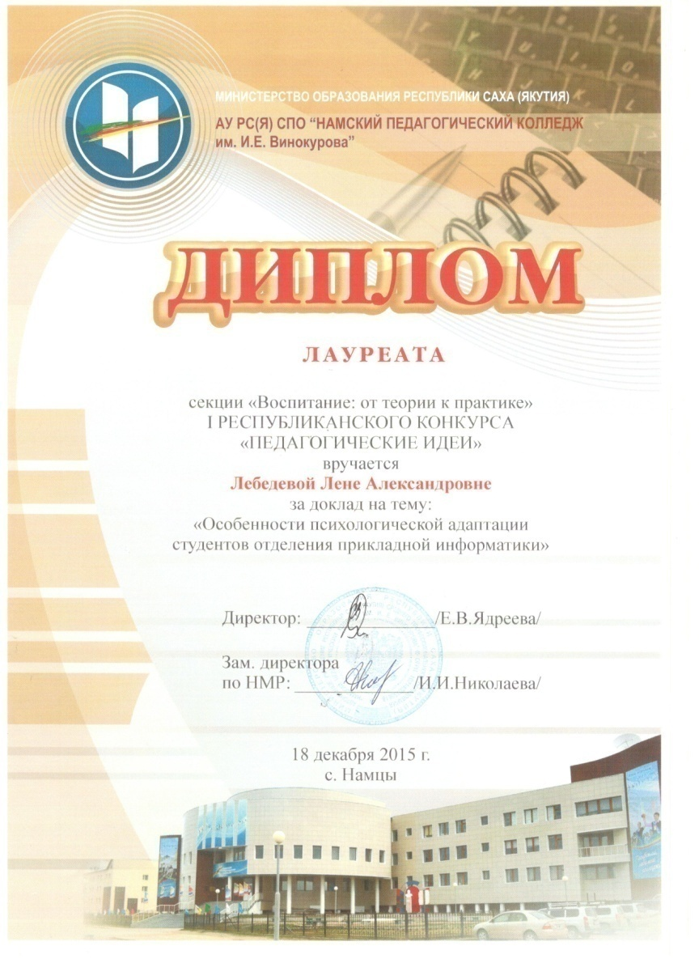
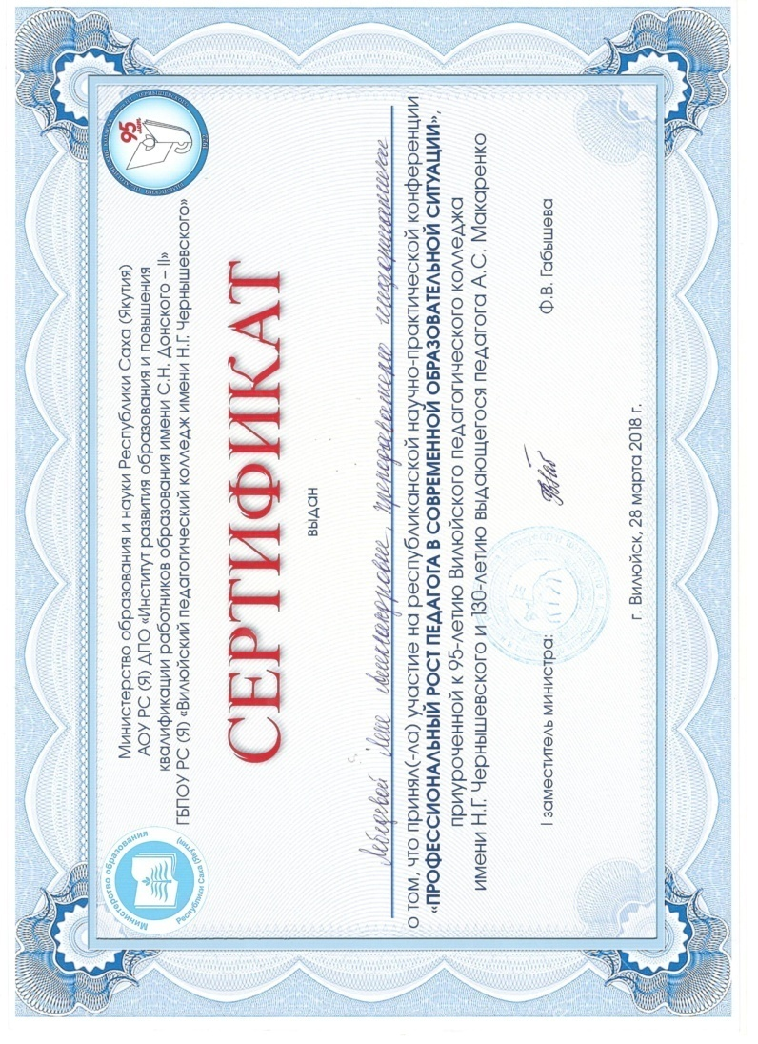
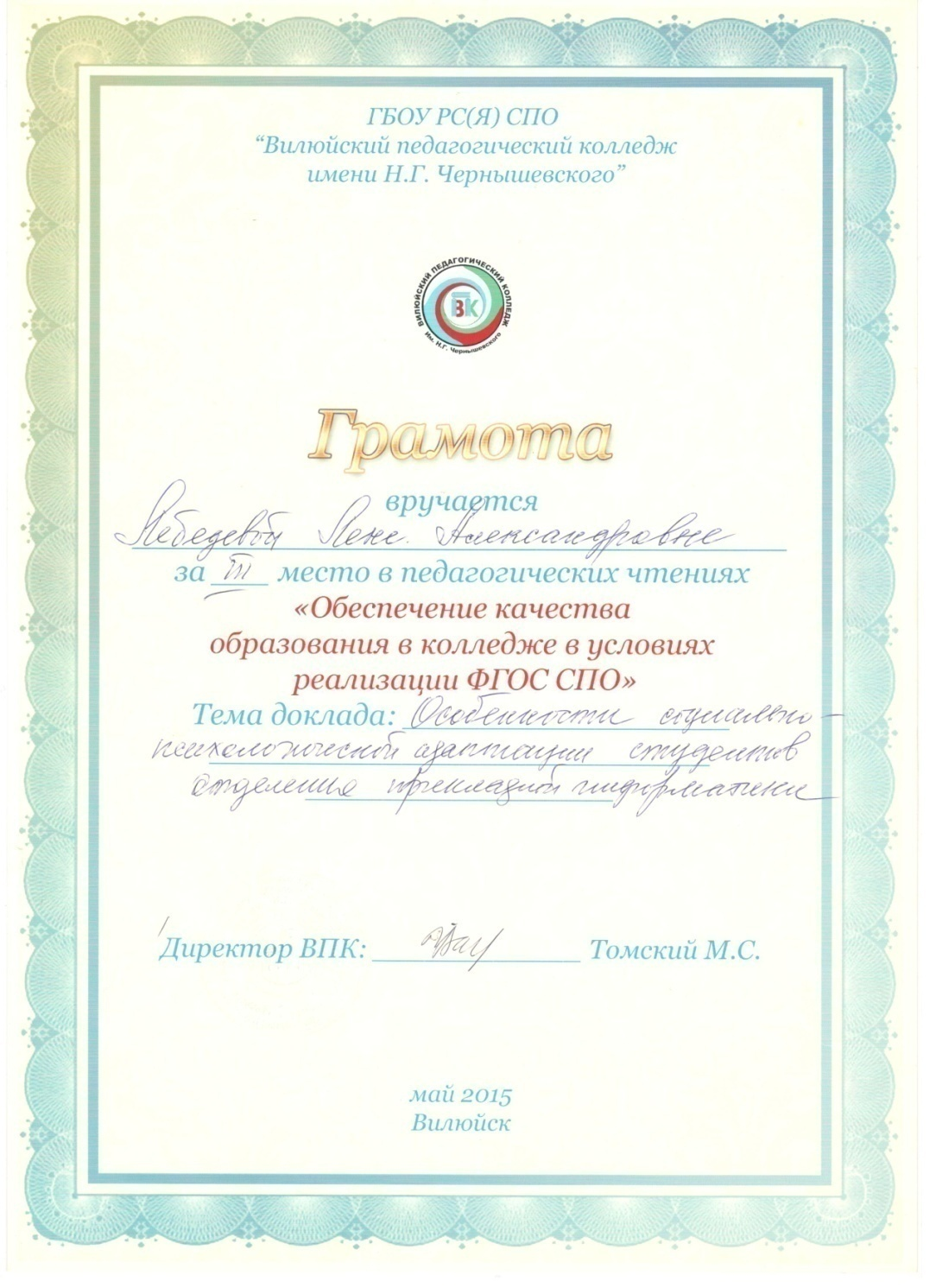

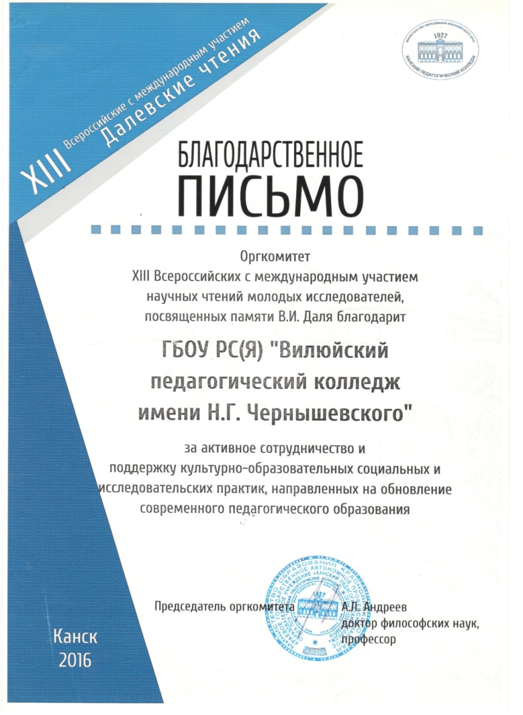
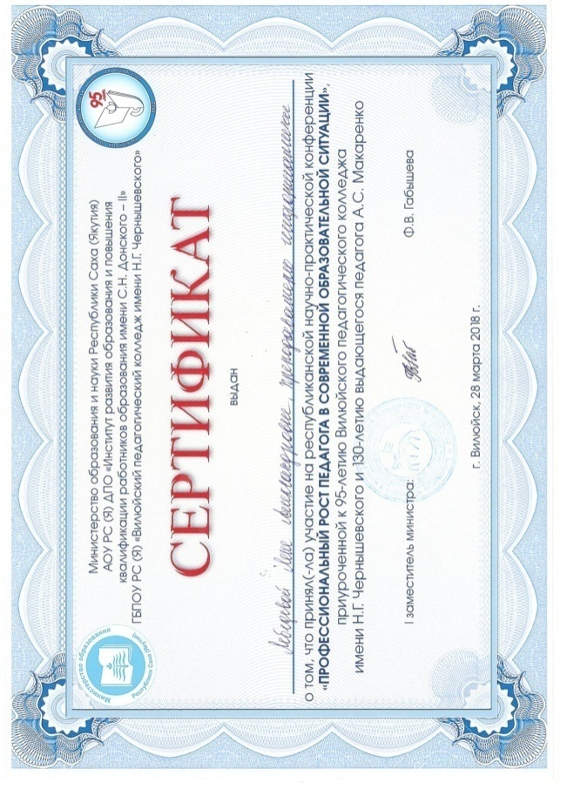

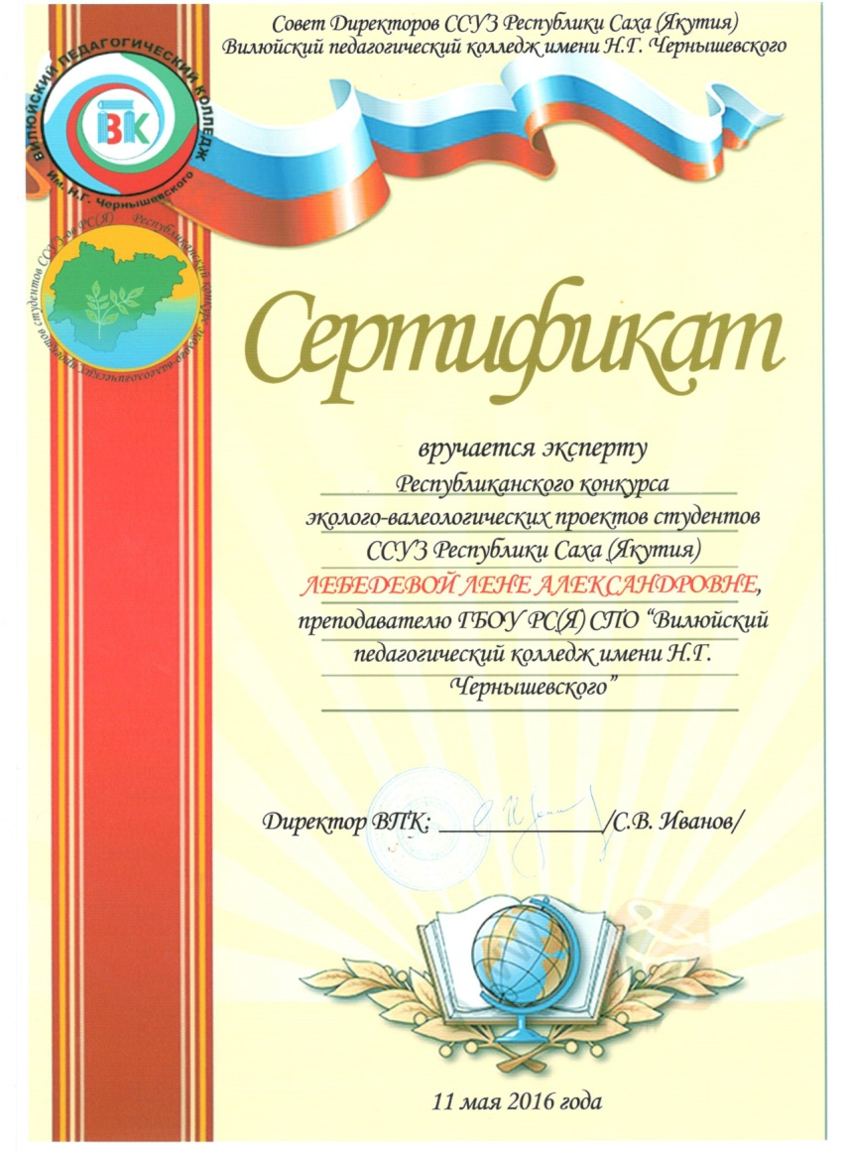
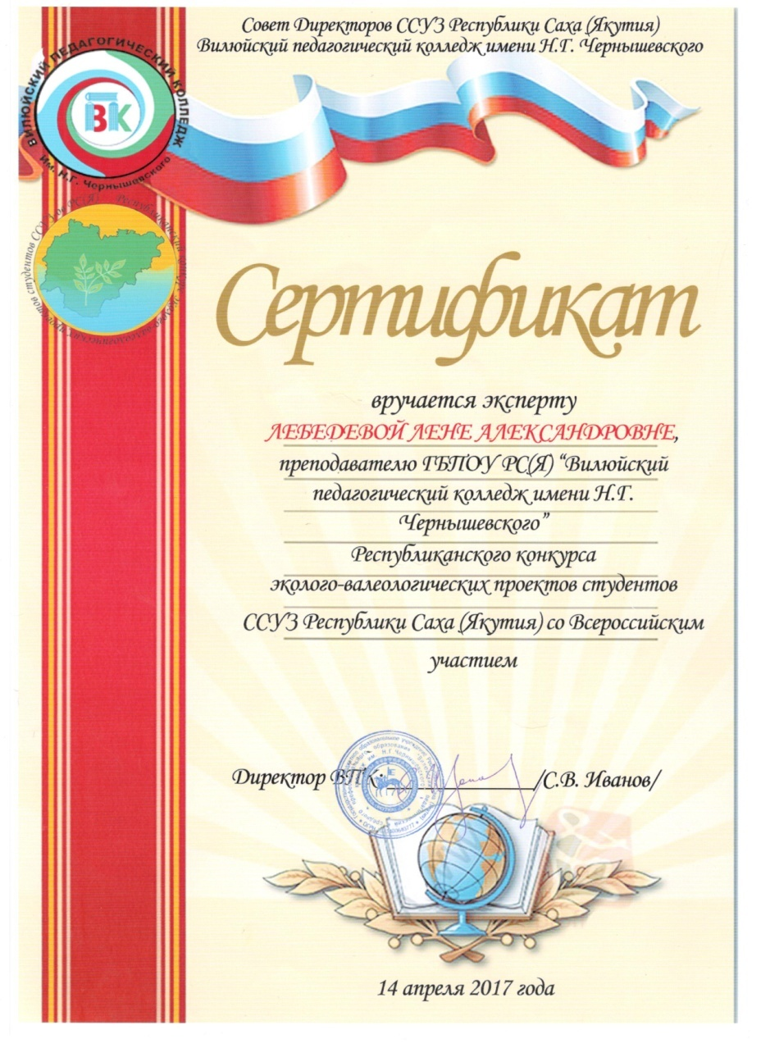

3.2. Наличие публикаций, включая интернет – публикаций

Год | Наименование публикации | Издание
2014 | Исследовательские работы студентов Вилюйского педагогического колледжа. Тезисы докладов республиканских научно-практических конференций (2 студента).
Май 2015 | Исследовательские работы педагогов Вилюйского педагогического колледжа. Тезисы докладов педагогических чтений «Особенности качества образования в колледже в условиях ФГОС СПО»
18.12.2016 | Секции «Воспитание: от теории к практике» 1 Республиканского конкурса «Педагогические идеи»
2016 | 17 Всероссийская научно-практическая конференция молодых ученых, аспирантов и студентов посвящённая 60-летию со дня образования ЯГУ (СВФУ) (3 студента)
2016 | 17 Всероссийская научно-практическая конференция молодых ученых, аспирантов и студентов посвящённая 60-летию со дня образования ЯГУ (СВФУ), секция 4-7.
18.10.2016 | Международная педагогическая конференция деятельность педагога. Серия 14548-436 | Всероссийский Общеобразовательный портал «продленка. орг»
18.10.2016 | Международный каталог для учителей, преподавателей и студентов. | Конспекты-уроков.рф
2 сентября 2016г | Всероссийская научно-практическая конференция «Среднее профессиональное образование в системе международных стандартов» на тему: «Особенности психологической адаптации студентов отделения Прикладной информатики» (публикация).
17-18 ноября 2016г. | Заочное участие 13 Всероссийских с международным участием научных чтений молодых исследователей, посвященных памяти В.И. Даля. Секция «Методология и практика современного образования».
1 ноября 2016г. | Заочное участие. Международная педагогическая Конференция «Инновационная деятельность педагога» (секция Начальное, среднее и высшее профессиональное образование).
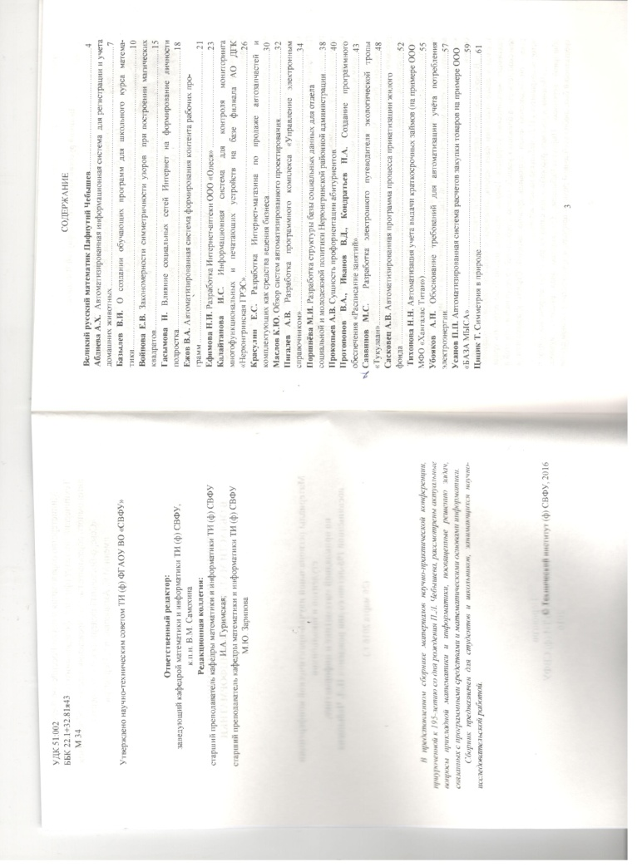
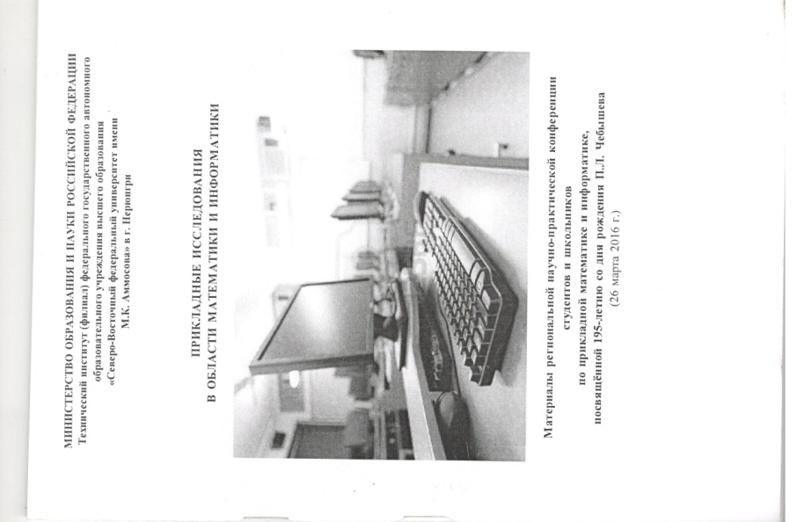
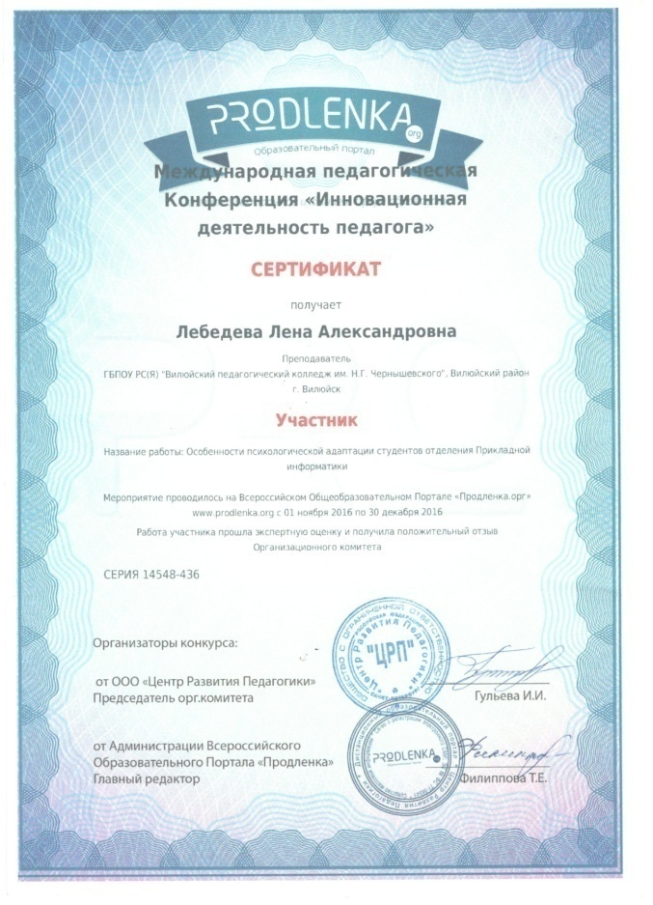

3.3. Организация и проведение семинаров, открытых уроков, мастер-классов, мероприятий

- С 3-6 апреля 2011г. Приняла участие в проектном семинаре «Образовательная программа школы» физико-математического форума «Ленский край», генеральный директор А.Н. Миронова;
- 2012г. участник 9 Республиканской педагогической ярмарки «Развитие образовательных систем на основе социокультурного подхода», Орто Дойду;
- 29 июня – 1 июля 2016 с. Черкеех, музей усадьба. Участник Республиканской педагогической ярмарки «Сельская школа и Образовательная марка-2016», Министр МО РС(Я) Ф.В. Габышева;
- 29 июня – 1 июля 2016г Участие в республиканской педагогической ярмарке «Сельская школа и образовательная марка» с проектом по теме: «Кластерное реализация инновационного содержания игровых технологий» в республиканской педагогической ярмарки «Сельская школа и Образовательная марка;
- 29 июня – 1 июля 2016 с. Черкеех, Таттинский улус. Провели краткосрочный курс повышение квалификации в объеме 24 часов «Инклюзивное образование: новые подходы к реализации ФГОС»;
- 29 июня – 1 июля 2016 с. Черкеех, Таттинский улус. Провели Республиканский конкурс методических разработок (очное и заочное участие).
- Разработали программу и провели курсы повышения квалификации: Инклюзивное образование: новые подходы к реализации ФГОС», с.Черкеех с 29 июня по 1 июля 2016г., «Совершенствование ИКТ-компетентности педагогов в условиях реализации ФГОС» для педагогов образовательных организаций, г. Вилюйск с 7 по 12 ноября 2016г.
- Февраль 2017 год г. Вилюйск, ГБПОУ РС(Я) ВПК, интегрированный открытый урок посвященной годом молодежи.
- 2017г. Разработали программу и провели курсы повышения квалификации: «ИКТ компетентность педагога в условиях реализации ФГОС»;
- 2017г. Разработали программу переподготовки по специальности 090205 «Прикладная информатика».
- С 20 по 25 ноября 2017г. Проведение курсов обучения компьютерной грамотности неработающих пенсионеров, 22 часа;
- С 19 по 27 февраля 2018г. Проведение курсов обучения компьютерной грамотности неработающих пенсионеров, 22 часа;
- 22.02.2018г. Благодарность за мастерство и высокие показатели в проведении открытого урока на тему «Олонхону билиьиннэриигэ туттуллар интерактивнай оонньуулары оноруу технологияларыттан» МБОУ СОШ№7 г. Якутска в рамках юбилейных мероприятий в г. Якутске с 12-17 фераля 2018г.

РАЗДЕЛ 4. ВНЕУРОЧНАЯ ДЕЯТЕЛЬНОСТЬ
  - Результаты участия студентов в научно-практических конференциях, проектах, в предметных олимпиадах

- 2016г. Благодарственное письмо за подготовку команды для участия в Международной олимпиаде профессионального мастерства обучающихся в учреждениях высшего образования и СПО по компетенции «Системное и сетевое администрирование» памяти преподавателя колледжа А.В. Григорьевича;
- 11 мая 2016г. Благодарственное письмо за руководство проектами призеров Республиканского конкурса эколого-валеологических проектов студентов ССУЗ РС(Я), директор ВПК С.В. Иванов;
- 11 мая 2016г. Благодарственное письмо за руководство проектами призеров Республиканского конкурса эколого-валеологических проектов студентов ССУЗ РС(Я), директор С.В. Иванов;
- Март 2014г Благодарственное письмо за организацию и активное участие в 5 Республиканском марафоне по естественно математическим дисциплинам среди обучающихся учреждений начального, среднего профессионального образования и общеобразовательных школ РС(Я), и.о. директора ТИ СВФУ А.М. Бессмертный;
- 2016г. Благодарственное письмо за помощь в подготовке студентов к республиканской олимпиаде по информатике среди студентов СПО РС(Я).
- 2016г. г. Нерюнгри. Участник Региональной НПК, студентов и школьников пр прикладной математике и информатике Прикладные исследования в области математики и информатики, посвященной 195-летию со дня рождения П.Л. Чебышева. Саввинов Михаил Сергеевич студент отделения прикладной информатики 361 группа (публикация), директор ТИ(Ф) СВФУ в г. Нерюнгри С.С. Павлов;
- с 17 мая 2016г. по 19 мая 2016г. приняла участие заключительном этапе Всероссийской олимпиады профессионального мастерства обучающихся по группе специальностей СПО 09.00.00 «Информатика и вычислительная техника» в качестве сопровождающего участника, проректор по ДПО С.Р. Шибаев;
- 12 марта 2016г. Грамота за подготовку победителя Регионального этапа Всероссийской олимпиады профессионального мастерства обучающихся по специальности Прикладная информатика Христофорова Максима Николаевича. Директор ВПК Иванов С.В.;
- 10-12 марта 2016г. г. Нерюнгри. Грамота за подготовку дипломанта 1 степени регионального этапа Всероссийской олимпиады профессионального мастерства обучающихся по специальности среднего профессионального образования Христофорова Максима Николаевича. Министерство ПО ПиРК РС(Я);
- 2016г. Благодарственное письмо за помощь в подготовке студентов к республиканской олимпиаде по информатике среди студентов СПО РС(Я);
- 2016г. Благодарственное письмо за подготовку команды для участия в Международной олимпиаде профессионального мастерства обучающихся в учреждениях высшего образования и СПО по компетенции «Системное и сетевое администрирование» памяти преподавателя колледжа А.В. Григорьевича;
- 2017г. Региональный этап Всероссийской олимпиады профессионального мастерства обучающихся по профильному направлению 09.00.00 «Информатика и ВТ»;
- 2017г. Диплом, подготовка призера олимпиады СВФУ для выпускников прошлых лет, информатика Христофорова Максима Николаевича, Якутск;
- 19 мая 2017 год Сертификат за подготовку студента Саввинова Егора, 461 группы к научно-практической конференции «Чиряевские чтения» (1 место), ВПК;
- 2017г. Сертификат выдан студентке Уваровской Е.И., 461 группы за участие с докладом «Разработка мультимедийного комплекса по произведению А.И. Софронова и Н.А. Лугинова» на 18 региональных чиряевских чтениях. Оросу. Начальник Верхневилюйского управления образования;
- 13 апреля 2017г. Настоящим свидетельством подтверждается, что подготовила Лауреата 12 Всероссийской конференции научно-исследовательских работ учащихся и студенческой молодежи «Научный-потенциал-21» (Саввинов Егор), г. Обнинск (очное участие), тема: «Разработка мультимедийных практических работ к урокам окружающего мира в начальной школе посредством языка программирования ActionScript»;
- 2016-2017уч.г. Настоящим свидетельством подтверждается, что подготовила Лауреата 2 степени 12 Всероссийской конференции научно-исследовательских работ учащихся и студенческой молодежи «Научный-потенциал-21» (Саввинов Егор), г. Обнинск (заочное участие), тема: «Разработка мультимедийных практических работ к урокам окружающего мира в начальной школе посредством языка программирования ActionScript»;
- 28 апреля 2017г. Грамота за подготовку победителя Саввинова Егора Валентиновича, студента 461 группы ОПИ лауреата 2 степени Всероссийской конференции «Научный потенциал-21» в г. Обнинске, (12-16 апреля 2017г)финалиста Всероссийского конгресса по информационным технологиям в г. Санкт-Петербург (16-21 апреля 2017г.), директор ВПК С.В. Иванов;
Год | Фамилия, имя студента | Название мероприятия | Итог
2013 | Саввинов Михаил | НПК «Багдарыынсулбэ» | 3 место
2013 | Петрова Айыына | НПК «Багдарыынсулбэ» | сертификат
2014 | Петрова Айыына | XII Студенческая научная конференция «Молодежь. Наука. Творчество-2014» | 3 место
2014 | Саввинов Михаил | XII Студенческая научная конференция «Молодежь. Наука. Творчество-2014» | сертификат
2014 | Алексеев Саша | XII Студенческая научная конференция «Молодежь. Наука. Творчество-201214» | сертификат
2014 | Григорьев Семен | НПК "С.М. Аржаков - славный сын Якутии", посвященной 115-летию Степана Максимовича Аржакова и 70-летию Пебеды в ВОВ 1941-1945гг. | Сертификат
 | Саввинов Михаил | НПК "С.М. Аржаков - славный сын Якутии", посвященной 115-летию Степана Максимовича Аржакова и 70-летию Пебеды в ВОВ 1941-1945гг. | Сертификат
 | Петрова Айыына | НПК "С.М. Аржаков - славный сын Якутии", посвященной 115-летию Степана Максимовича Аржакова и 70-летию Пебеды в ВОВ 1941-1945гг. | Сертификат
2014 | Григорьев Семен | Староватовские краеведческие чтения, посвященные 115-летию С.М. Аржакова | Сертификат
2014 | Саввинов Михаил | Староватовские краеведческие чтения, посвященные 115-летию С.М. Аржакова | Сертификат
2014 | Петрова Айыына | Шаг в будущее ВПК | 2 место
2014 | Петрова Айыына | VIII республиканская НПК "Шаг в будущую профессию", посвященная 100-летию со дня рождения Р.А. Кулаковского | Заочное участие
2014 | Петрова Айыына | VIII республиканская НПК "Шаг в будущую профессию", посвященная 100-летию со дня рождения Р.А. Кулаковского | Сертификат
2015 | Саввинов Михаил | НПК «Ребенок. Семья. Общество» | 3 место
2015 | Петрова Айыына | НПК «Ребенок. Семья. Общество» | Сертификат
2015 | Константинов Виктор | Шаг в будущее ВПК | Сертифкат
2015 | Саввинов Михаил | Шаг в будущее ВПК | 2 место
2015 | Васильев Эрчимэн | Шаг в будущее ВПК | Сертификат
2015 | Степанов Георгий | Шаг в будущее ВПК | Сертификат
2015 | Саввинов Михаил | IXреспубликанская НПК "Шаг в будущую профессию", посвященной Году литературы в РФ и Году предпринимательства в РСЯ | Заочное участие
2015 | Саввинов Михаил | IX республиканская НПК "Шаг в будущую профессию", посвященной Году литературы в РФ и Году предпринимательства в РСЯ | сертификат
2016 | Константинов Виктор | 17 Всероссийская научно-практическая конференция молодых ученых, аспирантов и студентов посвящённая 60-летию со дня образования ЯГУ (СВФУ) | Публикация
2016 | Саввинов Михаил | 17 Всероссийская научно-практическая конференция молодых ученых, аспирантов и студентов посвящённая 60-летию со дня образования ЯГУ (СВФУ) (3 студента) | Публикация
2016  Нерюнгри СВФУ | Саввинов Михаил | Региональная научно-практическая конференция, студентов и школьников по прикладной математике и информатике «Прикладные исследования в области математики и информатики», посвященной 195-летию со дня рождения П.Л. Чебышева. | Сертификат
2016 | Мындаев Семен, ученик 6 б класса | 17 Всероссийская научно-практическая конференция молодых ученых, аспирантов и студентов посвящённая 60-летию со дня образования ЯГУ (СВФУ) (3 студента) | Публикация
 | Уваровская Елена, 361 группа, Мындаев Семен, ученик 6 б класса Вилюйской СОШ №2 | Республиканский конкурс эколого-валеологических проектов студентов ССУЗ РС(Я) | Публикация
2016 | Саввинов Михаил | Республиканский конкурс эколого-валеологических проектов студентов ССУЗ РС(Я) | Публикация
2016 | Саввинов Егор Валентинович | Внутриколледжная НПК «Шаг в будущую профессию», посвященная 95-летию С.П. Данилова, 100—летию С.П. Данилова | 1 место
2016 | Уваровская Елена Игнатьевна | Внутриколледжная НПК «Шаг в будущую профессию», посвященная 95-летию С.П. Данилова, 100—летию С.П. Данилова | 1 место
2016 | Семенов Семен Васильевич | Внутриколледжная НПК «Шаг в будущую профессию», посвященная 95-летию С.П. Данилова, 100—летию С.П. Данилова | 3 место
2016 | Романов Давид Павлович | Внутриколледжная НПК «Шаг в будущую профессию», посвященная 95-летию С.П. Данилова, 100—летию С.П. Данилова | 2 место
2016 | Семенов Эдуард Николаевич | Внутриколледжная НПК «Шаг в будущую профессию», посвященная 95-летию С.П. Данилова, 100—летию С.П. Данилова | 3 место
2016 | Саввинов Егор Валентинович | Х Республиканская НПК «Шаг в будущую профессию», посвященная 95-летию С.П. Данилова, 100—летию С.П. Данилова | Лауреат 3 степени
2016 | Уваровская Елена Игнатьевна | Х Республиканская НПК «Шаг в будущую профессию», посвященная 95-летию С.П. Данилова, 100—летию С.П. Данилова | Сертификат
2016 | Семенов Семен Васильевич | Х Республиканская НПК «Шаг в будущую профессию», посвященная 95-летию С.П. Данилова, 100—летию С.П. Данилова | Сертификат
2017  (заочный) | Саввинов Егор Валентинович | Всероссийский конкурс научно-исследовательских работ учащихся и студенческой молодежи «Научный потенциал-ХХ1» | Лауреат 2 степени
2017  (очный)  Г. Обнинск | Саввинов Егор Валентинович | Всероссийский конкурс научно-исследовательских работ учащихся и студенческой молодежи «Научный потенциал-ХХ1» | Лауреат 2 степени
2017  заочный | Саввинов Егор Валентинович | 6 Конгресс молодых ученых (Санкт-Петербург) | Лауреат 2 степени
2017 очный | Саввинов Егор Валентинович | 6 Конгресс молодых ученых (Санкт-Петербург) | Призер
2017 | Христофоров Максим Николаевич | Региональный этап Всероссийской олимпиады профессионального мастерства обучающихся по специальности СПО 09.00.00 Информатика и вычислительная техника | Сертификат

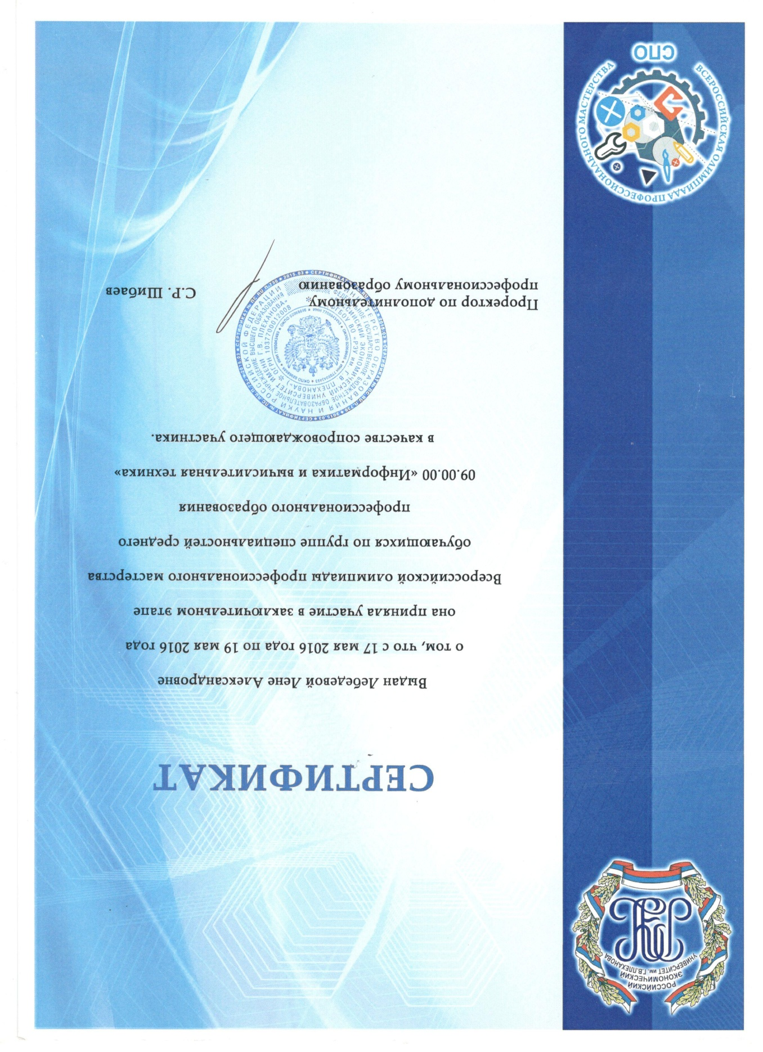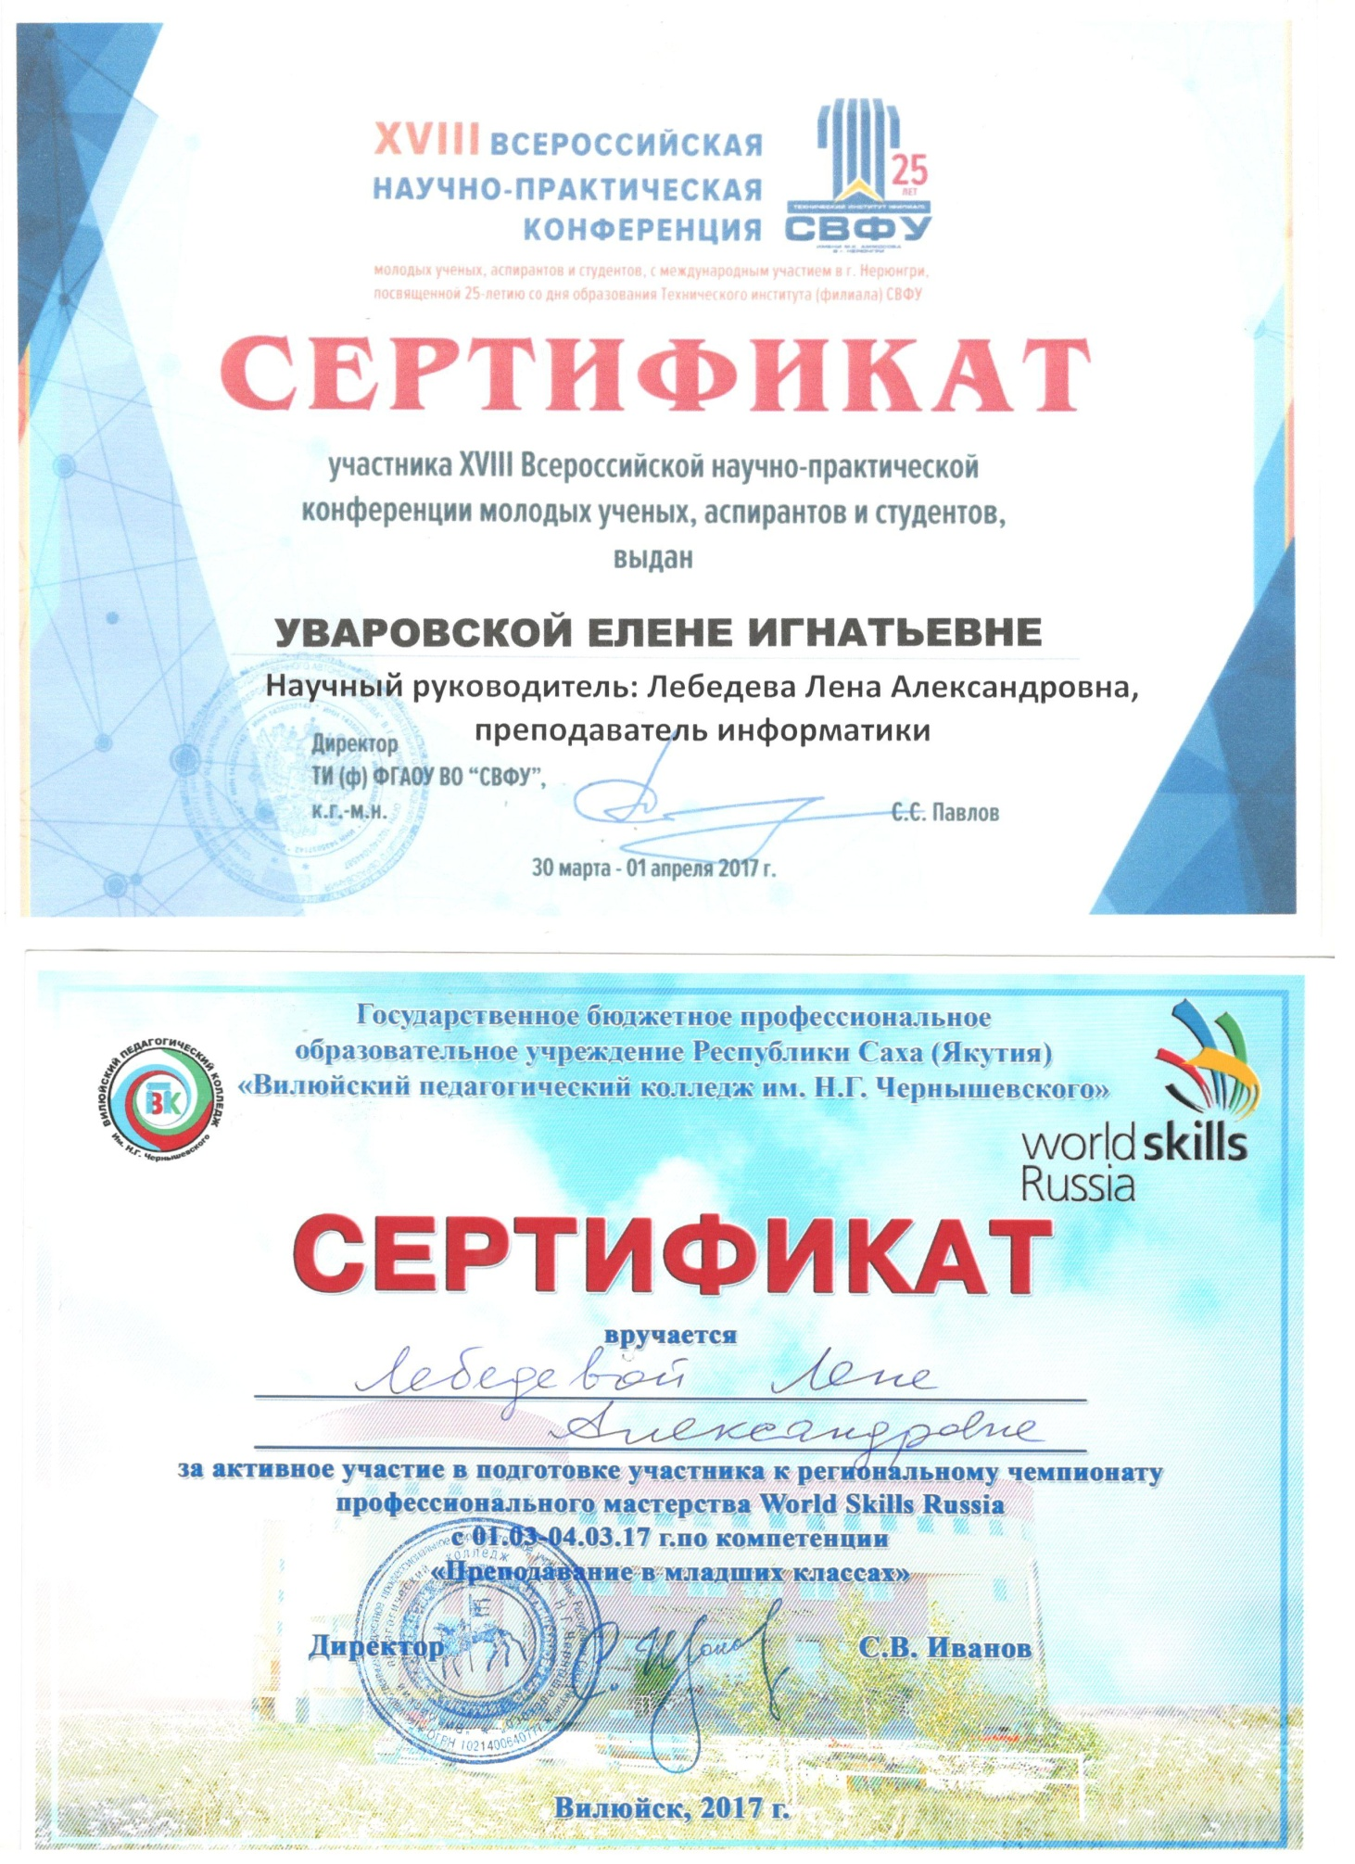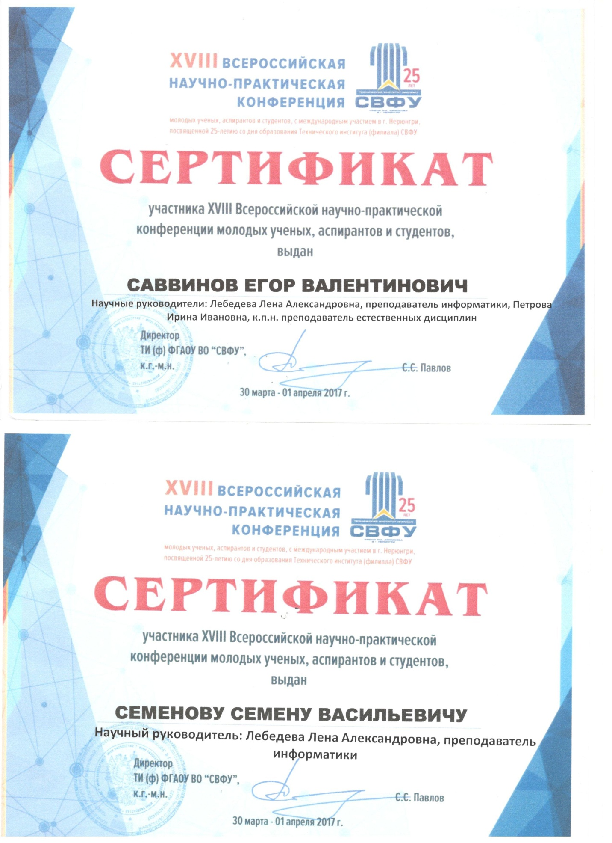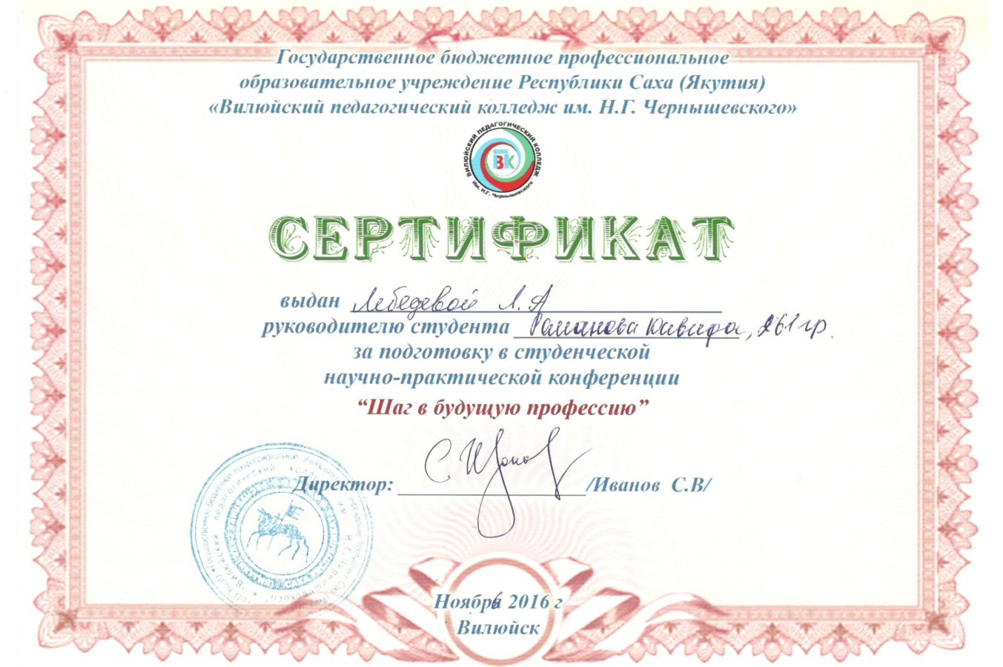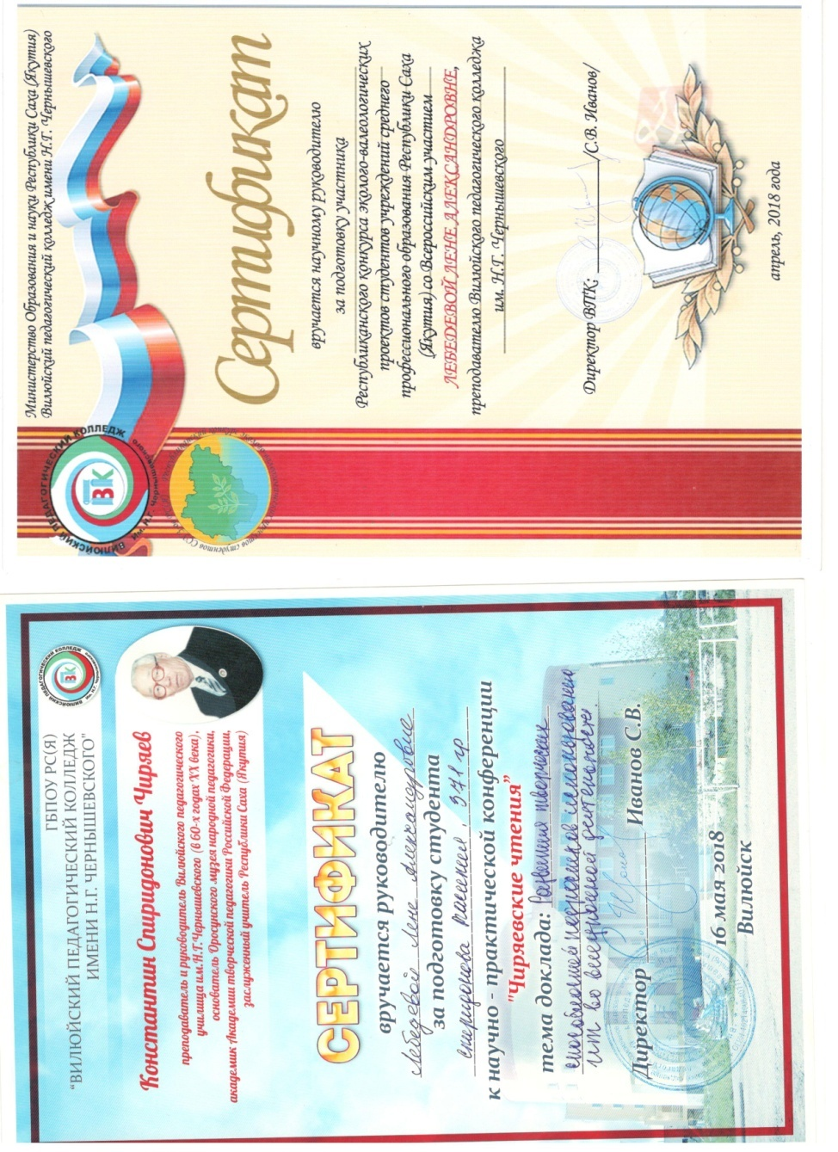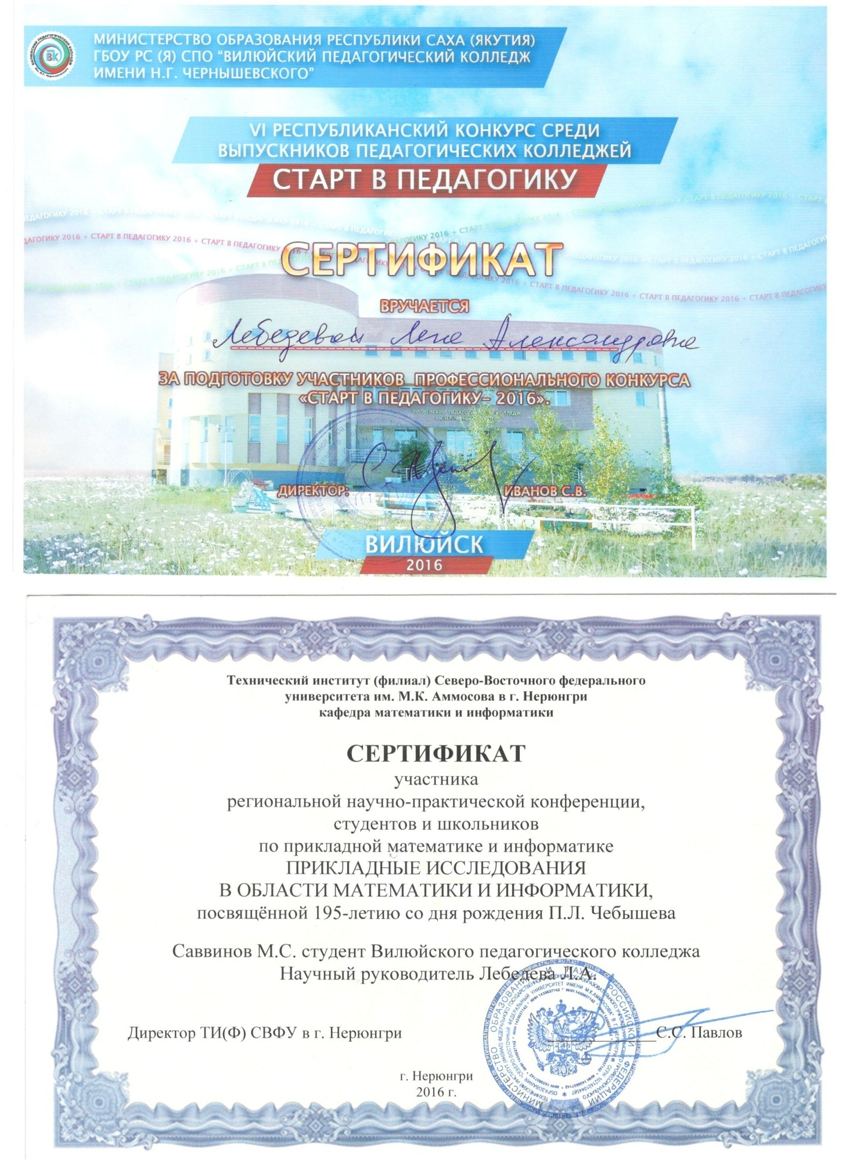
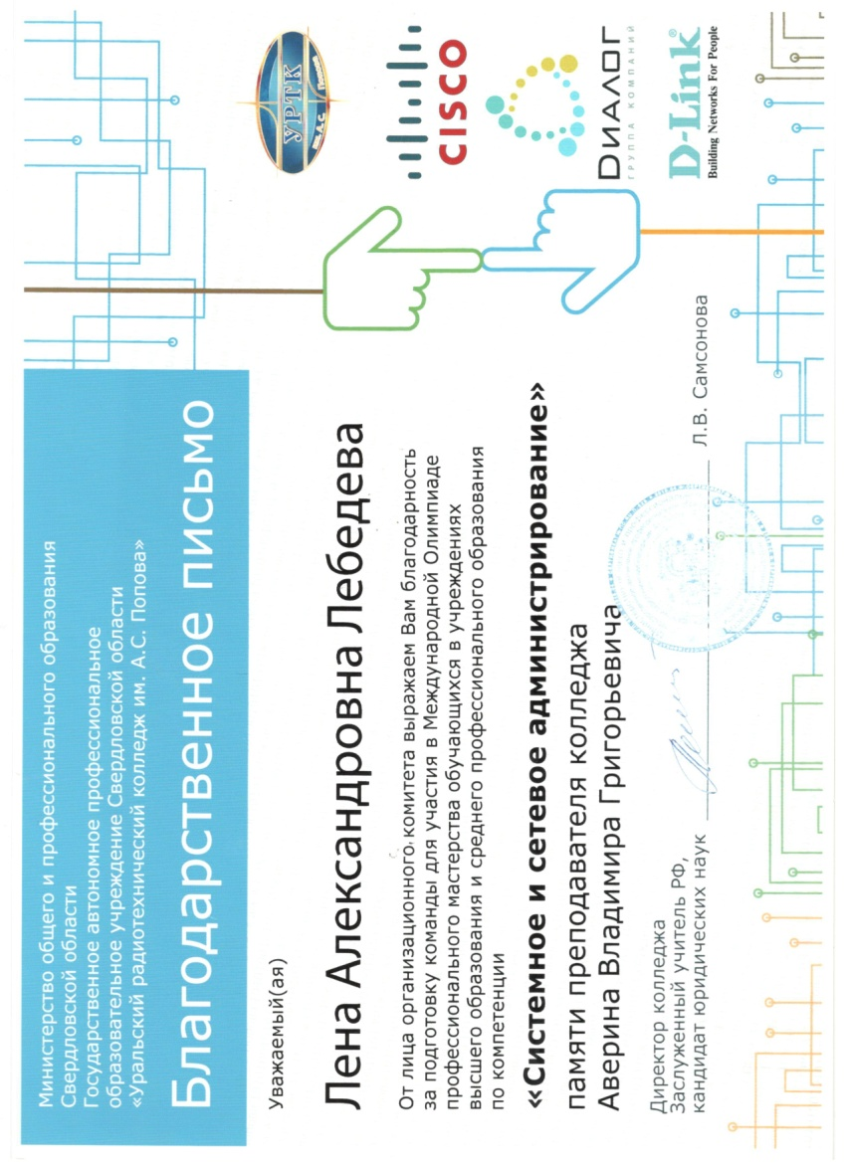
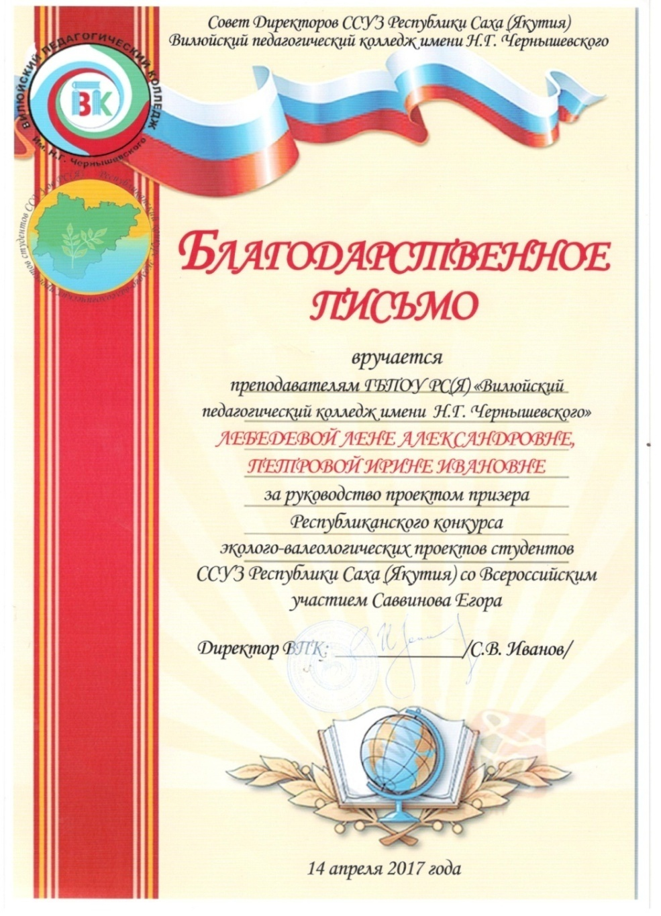
РАЗДЕЛ 5. ОБЩЕСТВЕННАЯ ДЕЯТЕЛЬНОСТЬ

- 2011г. Содействие в организации и проведении республиканского мероприятия посвященного 50-летию п. Кысыл-Сыр и 55-летию первого промышленного притока газа в РС(Я), (Благодарственное письмо от главы МР «Вилюйский улус (район)» Махаров Д.Д.);
- 2016г. участвовала в рамках форума родителей и педагогической общественности Вилюйских улусов, председатель правления ЯРОО «Ассоцация народной педагогики Якутии» И.И. Кондаков;
- 2016г. Член команды Вилюйского педагогического колледжа;
- 2016г. 3 место в соревновании по аэробике в 12 спартакиаде работников педагогических колледжей РС(Я);
- 26 апреля 2016г. организация мероприятий, проведенных в рамках недели математики и физики, посвященной народному учителю СССР Михаилу Андреевичу Алексееву;
- 22.01.2016г. Эбии уерэхтээьин сылын чэрчитинэн ыытыллыбыт оскуола иьинээ5и «Сыахай» курэ5эр 2 миэстэ. «Сыахайдьарыга – дьиэкэргэнитумэрньыма» диэн оскуолатаа5ы бырайыак кыттыылаа5а;
- 26 сентября 2015г. участие в рамках форума родителей и педагогической общественности Вилюйских улусов;
- 2016г. Подготовка участников 6 Республиканского конкурса среди выпускников педагогических колледжей «Старт в педагогику - 2016»;
- 3 октября 2015г. участник социального проекта «Золотые ключи народобережения» по теме «Мой выбор – здоровье и созидания»;
- с 17 мая 2016г. по 19 мая 2016г. приняла участие заключительном этапе Всероссийской олимпиады профессионального мастерства обучающихся по группе специальностей СПО 09.00.00 «Информатика и вычислительная техника» в качестве сопровождающего участника, проректор по ДПО С.Р. Шибаев;
- 30 апреля-1 мая 2017 Саввинов Егор, Романов Давид, Уваровская Елена, Семенов Семен (научная публикация), сертификат 18 Всероссийской научно-практической конференции молодых ученых, аспирантов и студентов, СВФУ г. Нерюнгри;
- 2017г. Научная публикация студента ОПИ 461 группы Саввинова Егора Валентиновича МНСК, г. Новосибирск.
- 2017г. Благодарственное письмо за активную жизненную позицию, участие в реализации муниципальной молодежной политики в Вилюйском улусе и с Новым 2017 годом – Годом Молодежи!
- Грамота за достигнутые успехи в работе, активную творческую деятельность, инициативность в работе Клуба молодых педагогов. Директор ВПК С.В. Иванов;
- Сертификат за активное участие в подготовке участника к региональному чемпионату профессионального мастерства World Skills Russia с 01.03.- 04.03.2017. Директор ВПК С.В. Иванов;
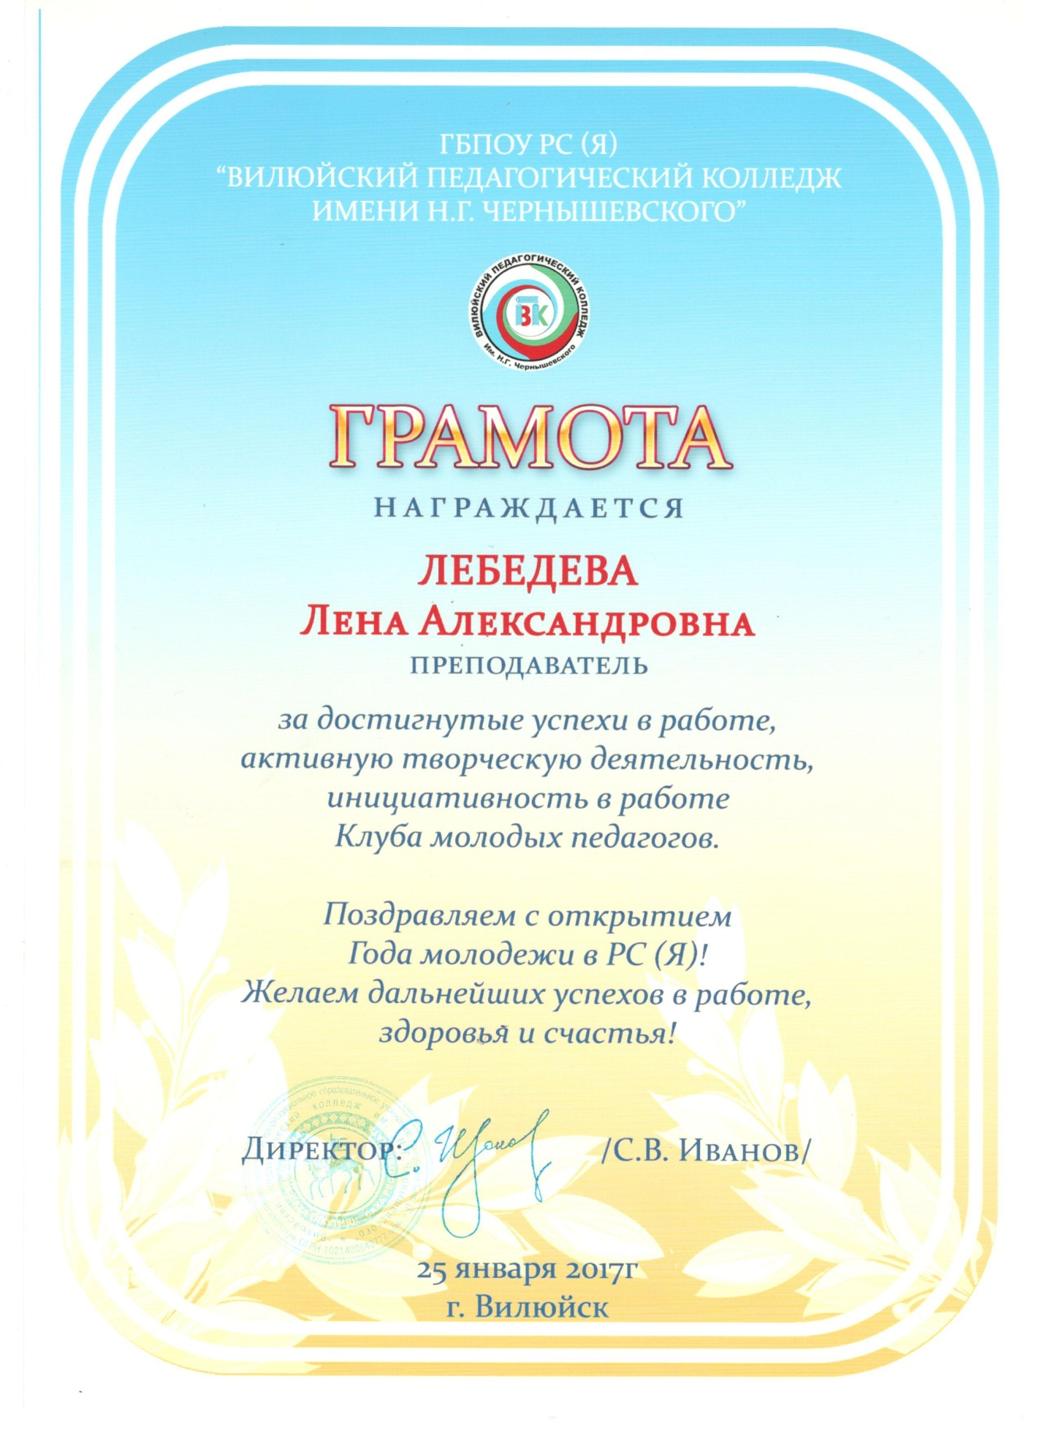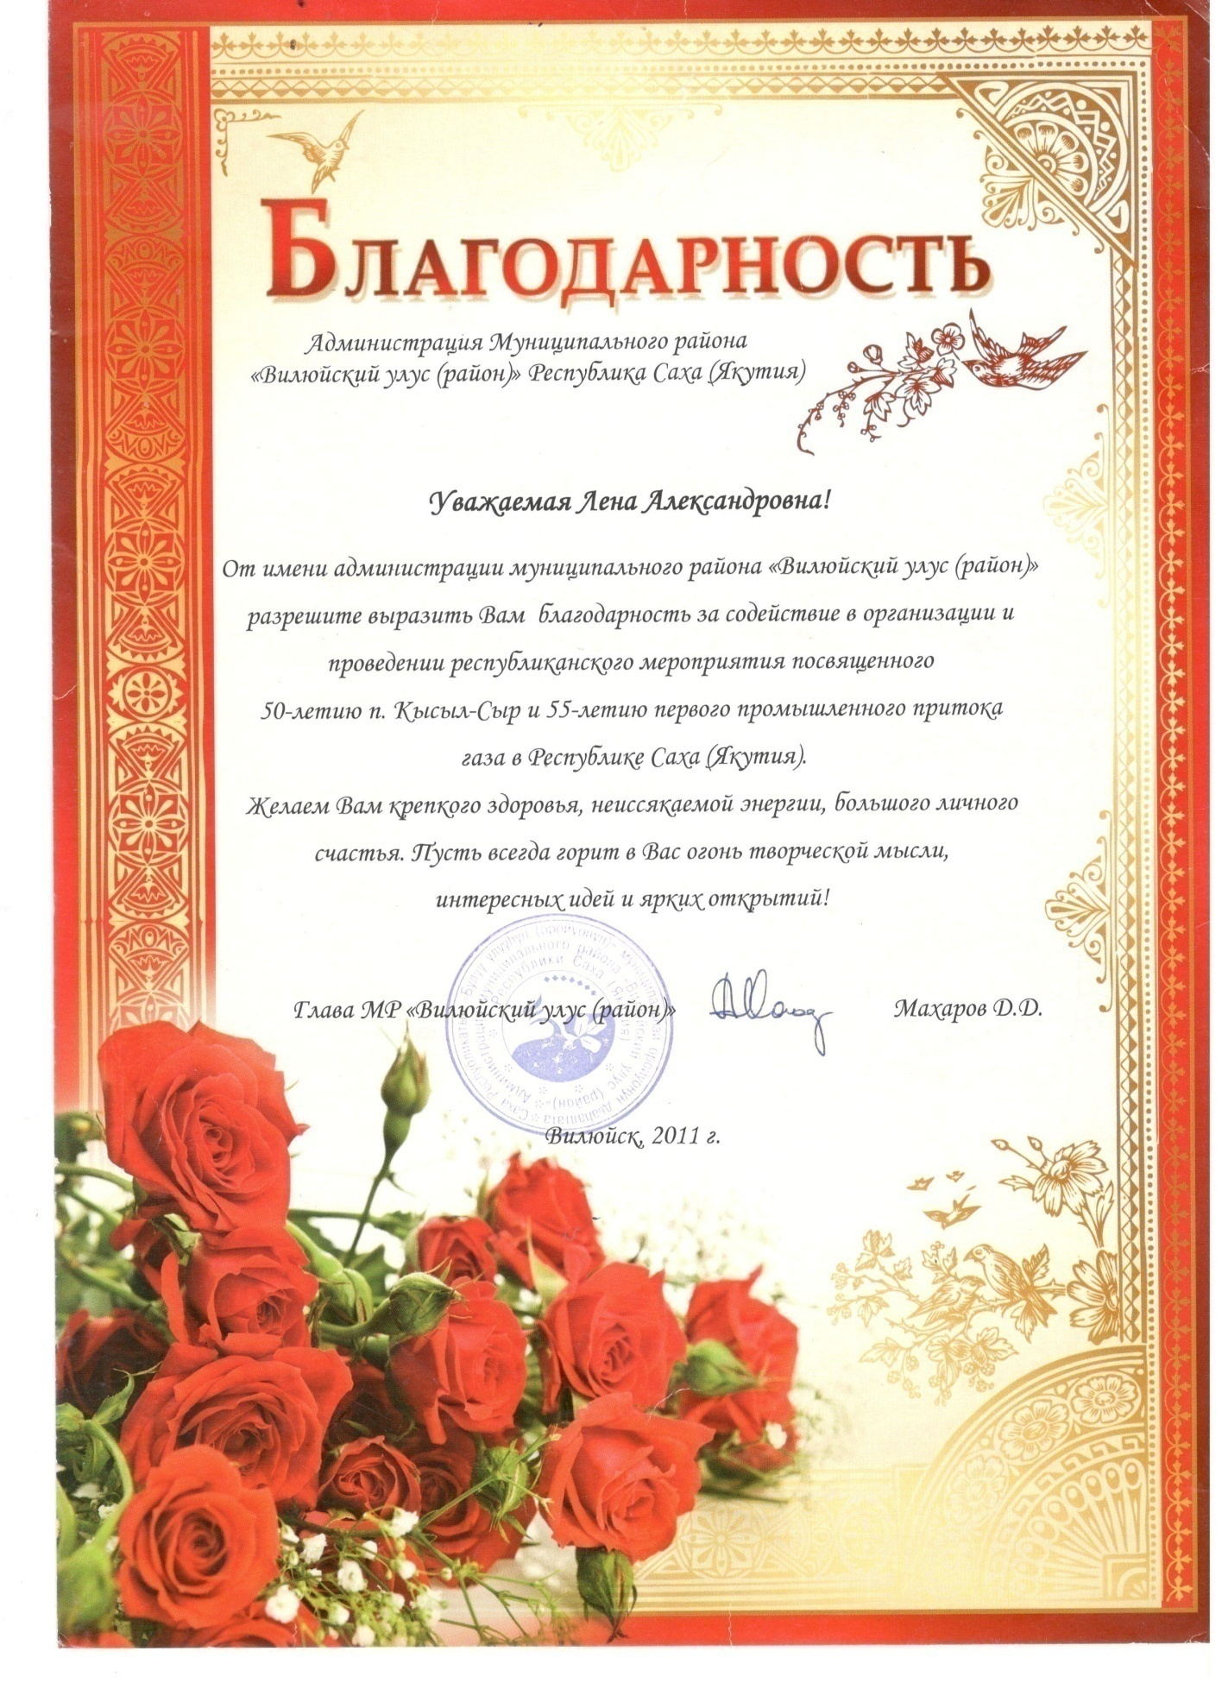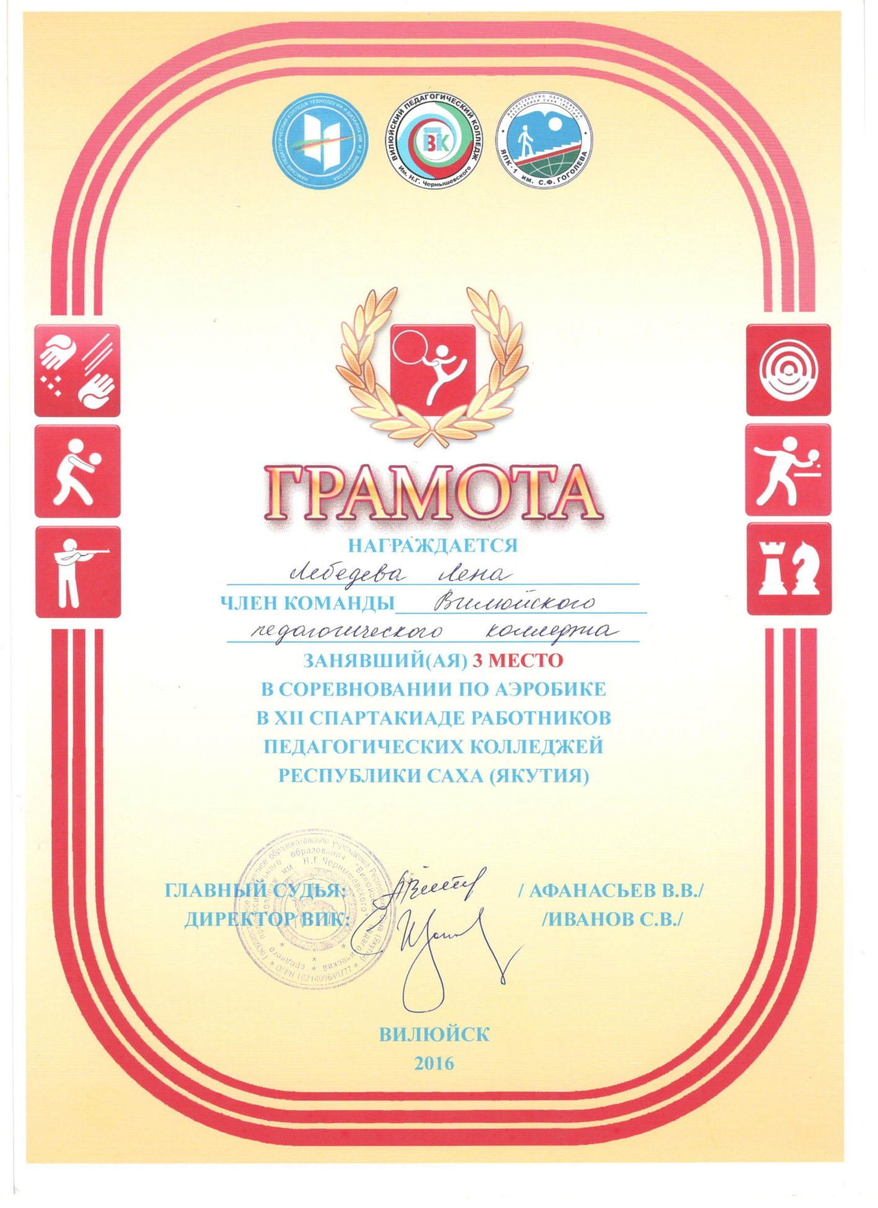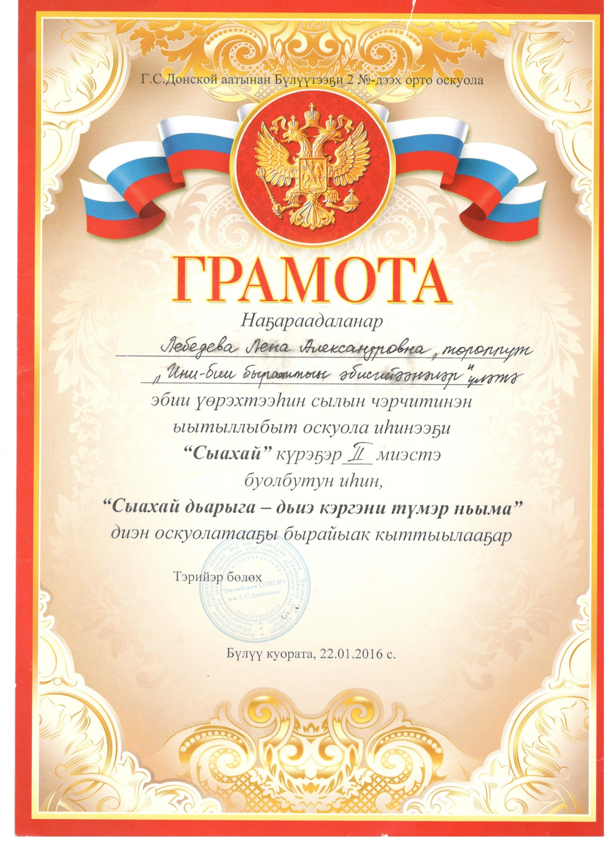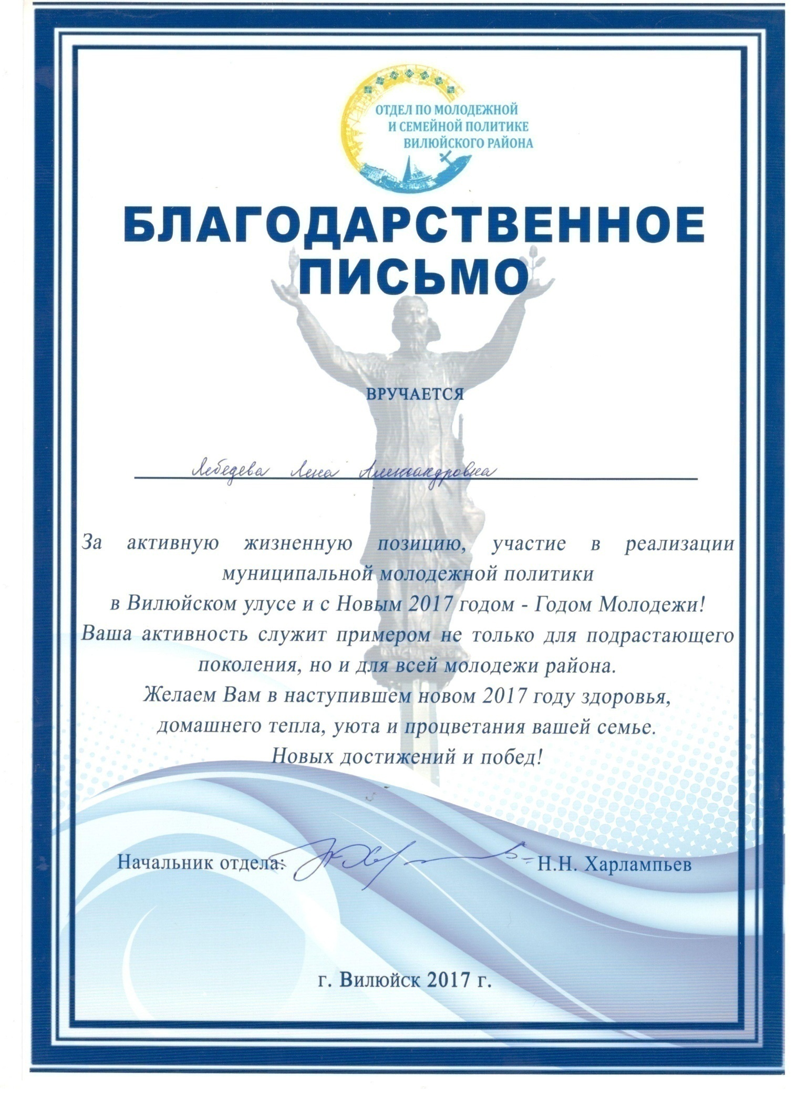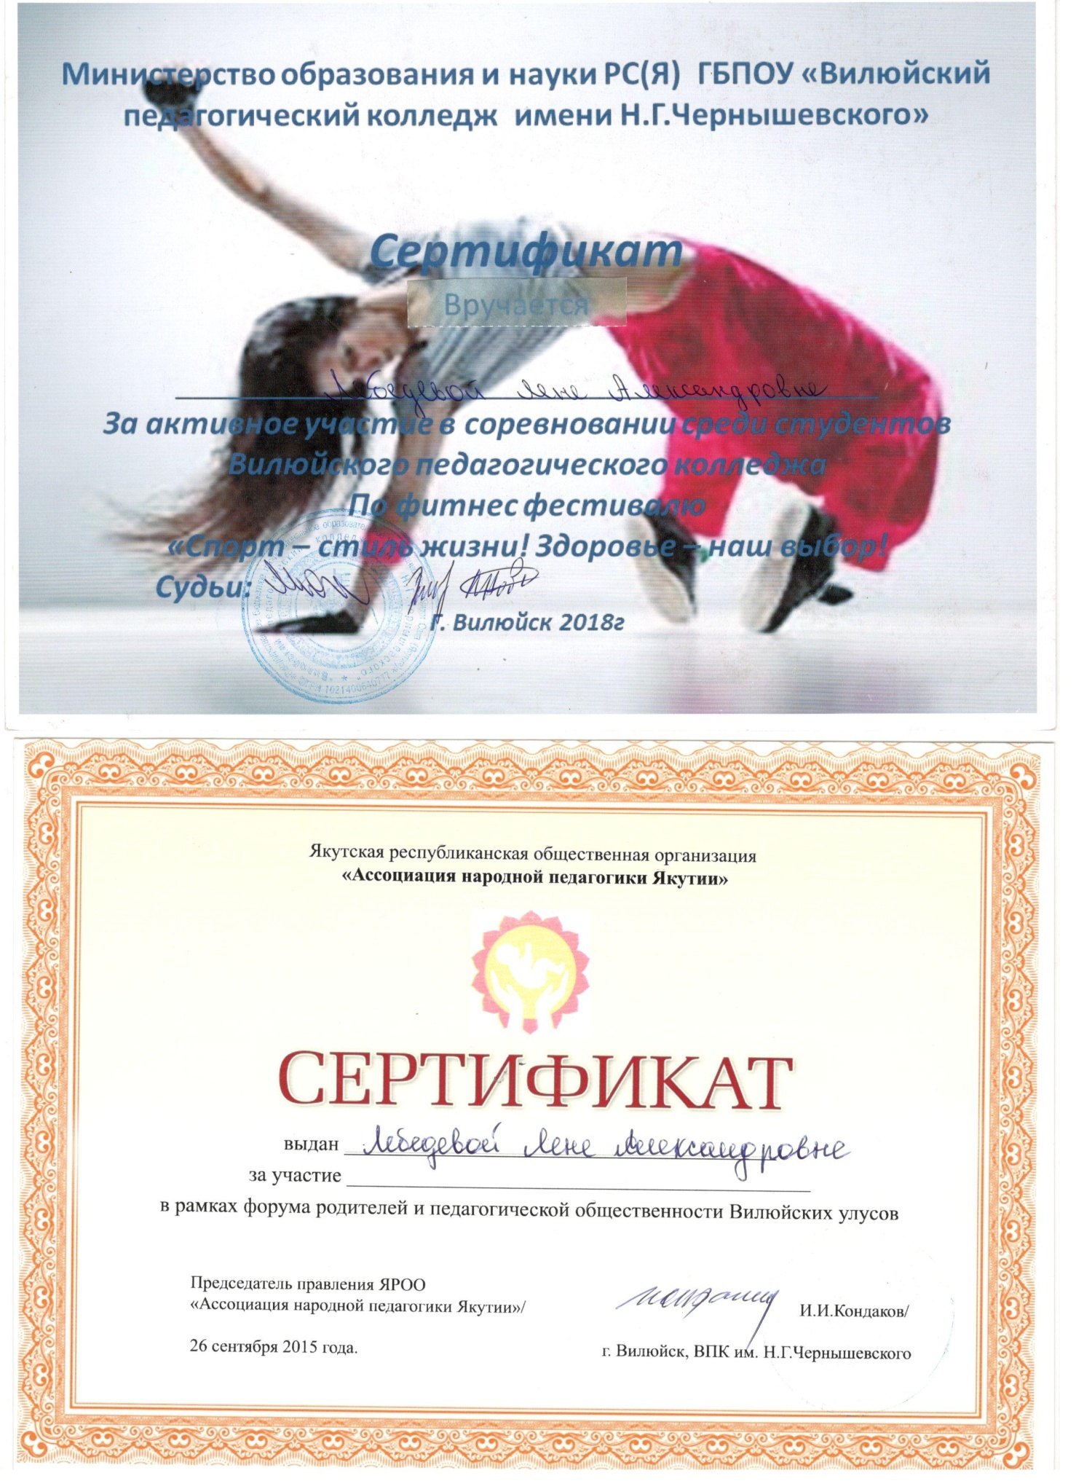

Раздел 6. Звания, награды, поощрения

Нагрудной знак «Надежда Якутии» удостоверение №16-57г. Якутск, постановление №06-20/17 от 20.06.2016г.

